CN341型
超声波流量计

目录
一 概 述 1
§1.1 引 言 1
§1.2 工作原理 1
§1.3 主板电气原理框图 2
§1.4 特点 2
§1.5 标准性能参数（不同型号产品略有不同，详见各型号产品具体介绍） 3
§1.6 用途 5
二 产品介绍 5
§2.1 分体式超声波流量计/热量计 5
§2.2 一体式超声波流量计/热量计 8
§2.3 超声波流量/热量变送模块 11
§2.4 经济型超声波流量变送器 13
三 显示及操作 14
§3.1 本地96段式LCD显示及操作 14
§3.2并口键盘显示与操作 18
四 传感器安装 39
§4.1 开箱检查 39
§4.2 供电电源及电缆线 39
§4.3 安装必备条件 39
§4.4 快速输入管道参数步骤 40
§4.5 外缚式传感器的安装方法 40
§4.6 插入式传感器的安装方法 42
§4.7 管段式传感器的安装方法 46
§4.8 用户自备外缚传感器参数及其输入 46
§4.9 通电 47
§4.10 检查安装 47
五 热量测量 48
§5.1 概述 48
§5.2 PT100电阻的接线 49
§5.3 有关温度测量的一些菜单说明 49
§5.4 温度测量子系统的标定 50
§5.5 有关热量测量量值的输出 50
六 故障解析 51
表1. 硬件上电自检信息及原因对策 52
表2. 工作时错误代码原因及解决办法 52
七 串口及通讯协议 53
八 输入输出回路及其使用 54
§8.1 怎样使用4-20mA电流环输出 54
§8.2 怎样输出模拟电压信号 55
§8.3 怎样使用频率信号输出 55
§8.4 怎样输出累积脉冲 55
§8.5 怎样产生输出报警信号 56
§8.6 怎样使用蜂鸣器 56
§8.7 怎样使用OCT输出 56
§8.8 怎样使用继电器输出 57
§8.9 怎样连接压力信号和液位信号（模拟输入） 57
§8.10 模拟输入的校准 57
§8.11 联网时模拟输入量的读取 57

一 概 述

§1.1 引 言
欢迎使用我公司研制的新一代CN341系列超声波流量计/热量计/电池供电超声波水表。
新一代CN341系列超声波流量计/超声波热量计/电池供电型超声波水表是在CN341第7版、第11版超声波流量计及第9版超声波水表的基础上，集多年专业生产制造技术与经验，采用TI的MSP430FG4618低功耗单片机，最新开发的高性能、低价格、可靠性好、功能强大的全新系列产品。新产品无论在测量精度、测量稳定性、通讯协议、使用方便性等方面都较原第7版超声波流量计和第9版超声波水表有了很大的提高。同时实现了生产过程中元器件参数无调整化，生产工艺更简单更可靠，产品一致性好，从而保证每一台出厂产品都达到最佳性能。
在软件操作菜单上继续延用第七版超声波流量计友好的用户界面，只是个别菜单的功能做了改动或增加，保证了公司的老用户非常简单容易的掌握。为满足用户的使用习惯，在原有16键并口键盘的基础上，又开发了4键并口键盘，主要应用于经济型、一体式超声波流量计，两种键盘可以互换使用。

§1.2 工作原理
当超声波束在液体中传播时，液体的流动将使传播时间产生微小变化，其传播时间的变化正比于液体的流速，零流量时，两个传感器发射和接收声波所需的时间完全相同（唯一可实际测量零流量的技术），液体流动时，逆流方向的声波传输时间大于顺流方向的声波传输时间。其关系符合下面表达式：
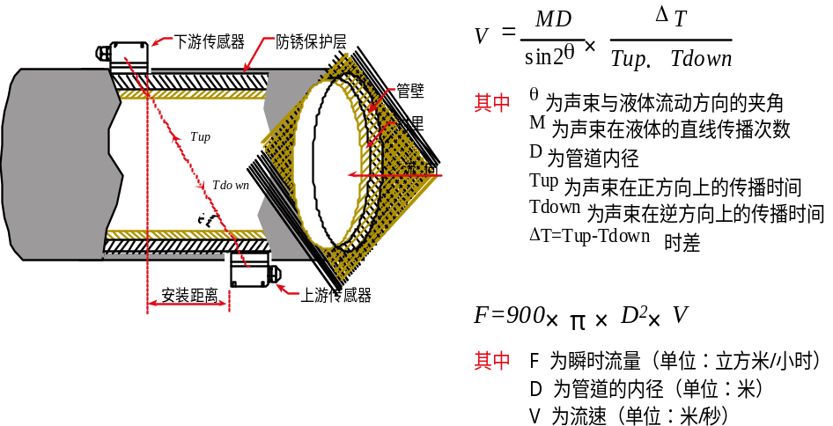

§1.3 主板电气原理框图
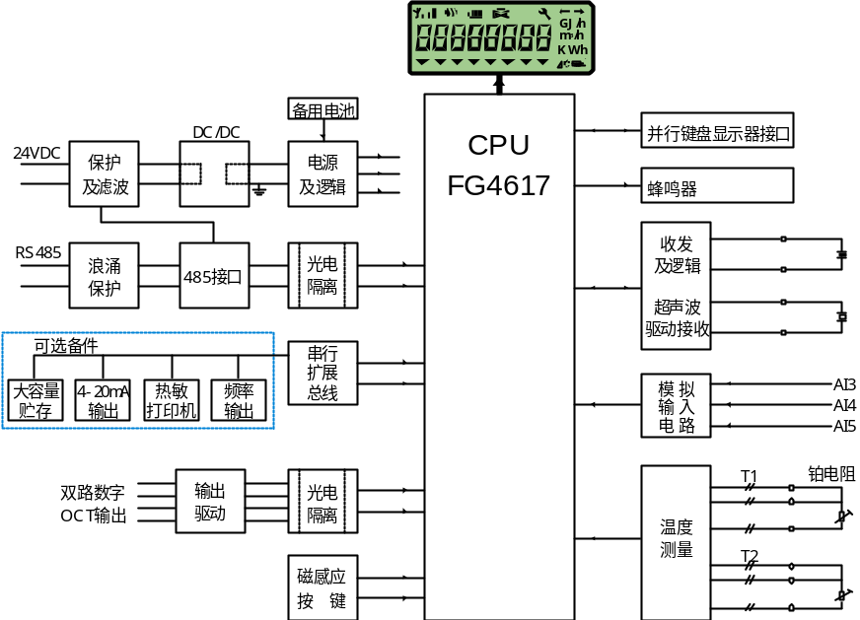

§1.4 特点
新一代的CN341系列超声波流量计/热量计/电池供电型超声波水表继承了原有产品的优点外，同时还具有以下特点：
(1) 每个周期采样次数提高到了128次(第七版流量计50次) ，并改进了流量计算方法，使测量结果更稳定，能够满足绝大多数清水和污水以及多种化学液体的流量测量需求，甚至含有大量悬浮物的纸浆也可以测量。
(2) 改进了掉电处理，增加了掉电保存的数据内容。所有累积器内容、日期时间、总工作时间、故障运行时间等共128个字节的数据均储存在FLASH储存器中，不会发生掉电丢失的问题。每次上电正常工作后20秒时，如果自动补加开关是打开的，会把“丢失流量”叠加到累积器中。丢失流量是按照掉电前瞬时流量和上电时的瞬时流量的平均值乘以掉电时间长度得到的。如果自动补加开关是关闭的，用户可以通过查找断电数据，找到相应的丢失流量，通过键盘实现后补加。在掉电数据中标记为“应补”和“已补”的流量就是掉电期间“丢失”的流量。对于“应补”的数据可以使用回车键重新补加到累积器中。
(3) 增加了一个模拟运行功能。当管径设置为零时，瞬时流速会显示为1.2345678米/秒(4.0504 ft/s)，瞬时流量=0，并且显示“R”状态。通过M44窗口输入一个设定值可得到变化的累积量输出。使用该功能可在不连接传感器的条件下，实现流量计功能的测试和联网软件的调试。
(4) 手动累积器累积间隔时间从500毫秒缩短到了5毫秒，手动累积器是为了标定及短时间测量而设置的，解决了当标定装置容器较小的情况下，因为累积时间短，间隔时间长造成较大的误差的问题。
(5) 内置的批量控制器累积间隔时间从500毫秒缩短到了5毫秒。精度有了质的提高。新版本的批量控制器可以满足大部分工业场合的定量控制用途中。
(6) 使用了电气隔离的直流电源供电并加有防雷击保护线路，使主机可靠性和抗干扰性大大提高。在变频和高压条件下可以更稳定的工作。对于现场无电源的情况，用户可以选用3.6V锂电池供电型主板可以实现连续工作5年。
(7) 测量主机板上都带有标准的隔离RS-485接口，能够同时支持MODBUS，M-BUS两种标准协议，并完全兼容原7版流量计协议以及汇中公司产的多种流量计水表协议。
(8) 测量主板可以使用多种不同接口的键盘显示器进行操作及设参。一种是插接在主板上的并口键盘显示器，一种是挂接RS485上的串口键盘显示器或设参软件。(详见第三章显示及操作)
(9)主板具有一个96段LCD数段式显示器。能够显示数十个常用测量数值及仪表参数。参数设置完成以后，主板可以单独工作，而不再需要键盘显示器。用户可以使用主板的按键翻查数段式显示器。
(10) 主板两路三线制PT100或PT1000铂电阻输入电路，接入铂电阻就成为一个完整的超声波热量计。同时增加了温差灵敏度功能,防止长期低流速或者低温差时热量的无效累积。
(11) 主板可以适用任何类型的传感器，包括外缚式，插入式，π型管段式，标准管段式及其它厂家的同类传感器。水表和一体式的管道参数以及标定参数全部由生产厂家输入完成，用户不再需要输入任何参数，只要接通电源流量计就可以工作。

§1.5 标准性能参数（不同型号产品略有不同，详见各型号产品具体介绍）
项 目 |  | 性能、参数
测量主机 | 准 确 度 | 1.0 % (时差分辨率40皮秒)
测量主机 | 重 复 性 | 0.2%
测量主机 | 最大流速 | 64m/s
测量主机 | 测量周期 | 500mS  (每秒2次,每个周期采集128组数据,TDS16水表主板详见产品具体介绍)
测量主机 | 测量原理 | 超声波时差原理，4字节IEEE754浮点运算
测量主机 | 流 向 | 可连接2×10背光型汉字或者2×20字符型液晶显示器
测量主机 | 显 示 | 外接4键或16键轻触键盘以及PC计算机设参软件
测量主机 | 操 作 | 1.0 % (时差分辨率40皮秒)
测量主机 | 输 入 | 3路4~20mA输入可选，准确度0.1% ，可输入压力、液位、温度等信号，也可以作为数字接口使用
测量主机 | 输 入 | 两路三线制PT1000或 PT100铂电阻输入回路，可实现热量计量功能（焓差法）
测量主机 | 输 出 | 电流信号 (可选模块)：4~20mA, 阻抗600Ω浮空，准确度0.1% 。  频率信号 (可选模块)：1~9999Hz之间任选，OCT输出。  脉冲信号：正、负、净流量及热量累计脉冲，双路OCT输出 (其中1路脉冲宽度6~1000ms间可编程，默认200ms) 。  报警信号：双路OCT输出，可选近20种源信号。  数据接口：隔离RS485串行接口。  定时打印、数据输出功能。
测量主机 | 通讯协议 | MODBUS协议、M－BUS协议、FUJI扩展协议 (兼容汇中公司流量计及第九版水表通讯协议)，推荐使用MODBUS-RTU协议或者MODBUS-ASCII协议
测量主机 | 其它功能 | 日月年累计流量自动记忆功能，上、断电时间和流量管理功能并可实现自动或手动补加；  日月年累积数据都可以通过MODBUS协议读出。  可编程定量控制器（可使用外部输入信号或MODBUS指令启动）；  1个双向串行接口可连接多个如4~20mA、数据记录器等外部设备；  工作参数可固化到机内的FLASH存储器中，上电时自动调出；  用户能够通过E-mail传送来的代码文件实现软件升级  故障自诊断功能、故障时间计时器。
测量主机 | 工作电流 | 50mA (不连接键盘显示和蜂鸣器不响的条件下)
测量主机 | 备用电池 | 断电条件下，TDS16版主板使用电容放电将数据固化到flash中。  其余版本主板使用CR2032，保持10万小时数据不丢失。
测量主机 | 环境温度 | -10℃～70℃ (大于此温度范围要求请与厂家联系)
测量主机 | 工作时间 | 连续
测量主机 | 版本号 | TDS13 | TDS14 | TDS15 | TDS16
测量主机 | 电 源 | 8～30VDC | 24VDC | 85～264VAC/24VDC | 8～30VDC或3.6V锂电池
测量主机 | 主板尺寸 | 116×62mm | 92×36mm | 150×95mm | Φ84mm
传感器 | 外 缚 式 | 标准S1型，适用管径DN15～100mm  标准M1型，适用管径DN50～700mm  标准L1型，适用管径DN300～6000mm  高温S1H型，适用管径DN15～100mm  高温M1H型，适用管径DN50～700mm  其它厂家的传感器
传感器 | 插 入 式 | 测量管道材质不限（不停产安装）适用于管径DN80以上。
传感器 | 管 段 式 | π型管段式：适用于管径DN15-DN40，整机测量精度±0.5%  标准管段式：适用于管径DN50～DN1000，整机测量精度±0.5%
传感器 | 信号电缆 | 专用SEYV75-2屏蔽双绞线缆，特定场合单根可加长至500米（不推荐）。
传感器 | 防护等级 | IP68（可浸水工作）
可测管 道 | 管 材 | 钢、不锈钢、铸铁、PVC、铜、铝、水泥管等一切质地密致管道，允许有衬里。
可测管 道 | 衬 材 | 环氧沥青、橡胶、灰浆、聚丙烯、聚苯乙烯、聚酯、聚乙烯、硬质橡胶、胶木、聚四氟乙烯。
可测管 道 | 内 径 | 15mm～6000mm（π型管段式内径可小至2毫米）
可测管 道 | 直管段长度 | 上游≥10D，下游≥5D，距泵出口处≥30D。
测量介质 | 种 类 | 水、海水、酸碱液、食物油、汽、煤、柴油、原油、酒精、啤酒等能传播超声波的均匀液体。
测量介质 | 浊 度 | ≤20000 ppm，污水测量效果好，绝大多数污水管道可稳定测量。
测量介质 | 温 度 | -40℃～160℃
测量介质 | 流 向 | 可对正反向流量分别计量，并可计量净流量。

§1.6 用途
可广泛应用于石油化工、冶金、电力、水利、自来水公司、能源监测等几乎所有液体的在线计量与系统监测，实现各类流体的流速、流量、累积量及热量的计量与检测及流量开关、流体辨别等功能。

二 产品介绍
新一代CN341超声波流量计/超声波热量计/电池供电型超声波水表由测量主板、功能扩展模块及显示操作终端等部分组成。用户可根据自身的需求选用合适的配置。最简易的配置只需一块测量主板和一付传感器就可以完成流量计量功能。

§2.1 分体式超声波流量计/热量计
2008年上半年由7版机芯更换为15版机芯、2009年又新增一款F4型主机（内置12版或18版机芯），整机电源性能和抗干扰性都有了更大提高。主机分为壁挂标准型、壁挂防爆型、盘装型和壁挂变送型，传感器分为外夹式、插入式、管段式等，此系列产品过去几年来一直是公司销量最大的产品，未来也将依然是我公司的长线产品。广泛应用于工业现场中各种液体的在线测量。
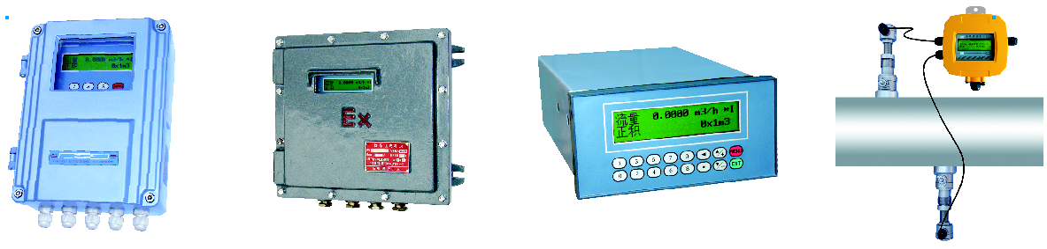

■技术特点
1、工作电源：85~264VAC或隔离24VDC
2、功 耗：工作电流为50mA (不连接键盘显示和蜂鸣器不响的条件下)
3、信号输出：1路标准隔离RS485输出
1路隔离4-20mA或0-20mA有源输出
1路OCT输出 (脉冲宽度6~1000ms间可编程，出厂默认200ms)
1路隔离继电器输出，可输出正、负、净累计脉冲和各种报警信号
4、信号输入：两路三线制PT100铂电阻输入回路，可实现热量计量功能（焓差法）
3路4-20mA输入可选，准确度0.1% ，可输入压力、液位、温度等信号
5、显 示：2×10汉字背光液晶显示（中英文双语可选择）
6、操 作：4×4轻触键盘或磁性4按键（F4主机）操作
7、其它功能：自动记忆前512日、前128个月、前10年正负净累积流量及热量
自动记忆前30次上、断电时间和流量并可实现自动或手动补加；并可以通过MODBUS协议读出
8、防护等级：主机IP65、IP68 (F4主机)，传感器：IP68
9、防爆等级：EXdⅡBT4(CN341F2型)
10、传 感 器：外缚式、插入式、管段式
■装箱单（以配外缚M1传感器，无二次表，仅实现流量测试为例）
1 | 壁挂主机 | 1台
2 | 标准M1型传感器 | 1付
3 | 传感器夹具 | 1付
4 | 传感器线缆 | 米
5 | 冷压端子 | 1套
6 | 内六角板手 | 1把
7 | 耦合剂 | 2盒
8 | 合格证 | 1份
9 | 装箱单 | 1份
10 | 说明书 | 1本
■可选配件
⑴ 外缚式传感器(标准S1型、标准M1型、标准L1型、高温S1H型、高温M1H型)
⑵ 插入式传感器(标准插入B型、水泥插入B型)
⑶ 管段式传感器(卫生型、π型、标准型)
⑷ PT100三线制铂电阻
⑸ SEYV75-2型专用双绞屏蔽电缆
⑹ 管箍(用于铸铁、玻璃钢、PVC等不可以直接焊接被测管材的插入传感器安装)
⑺ 超声波测厚仪(用于测量管道壁厚，减少人为误差，提高测量精度)
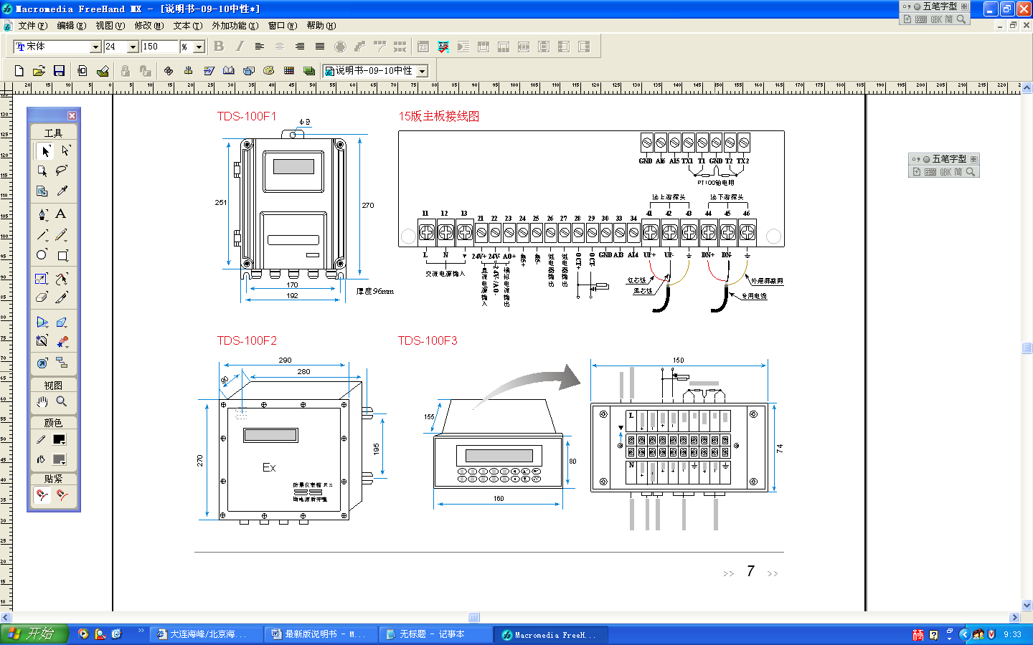
■主板接线图及外形尺寸图

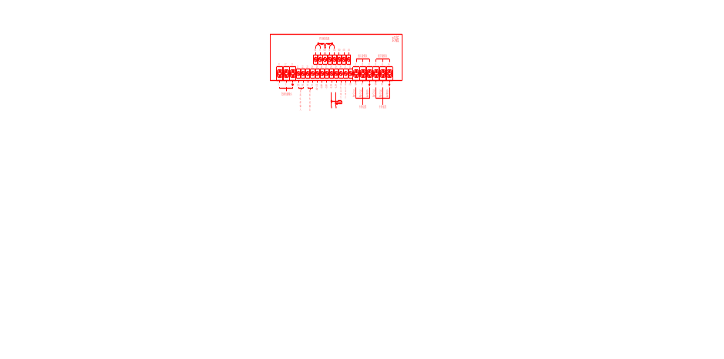

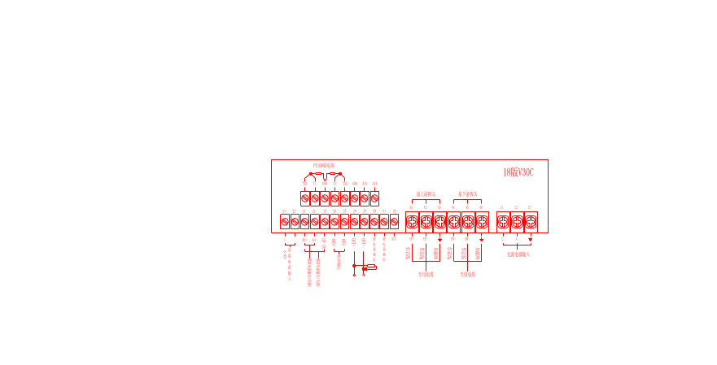

§2.2 一体式超声波流量计/热量计
CN341型超声波流量计/热量计是解决了外缚式和插入式传感器在安装过程中由于人为等原因造成被测管道参数不准确引起误差而造成测量精度下降的问题。具有精度高、量程比宽、无压力损失、安装简单、无需设参等优点，是未来超声波流量计/热量计的发展方向。
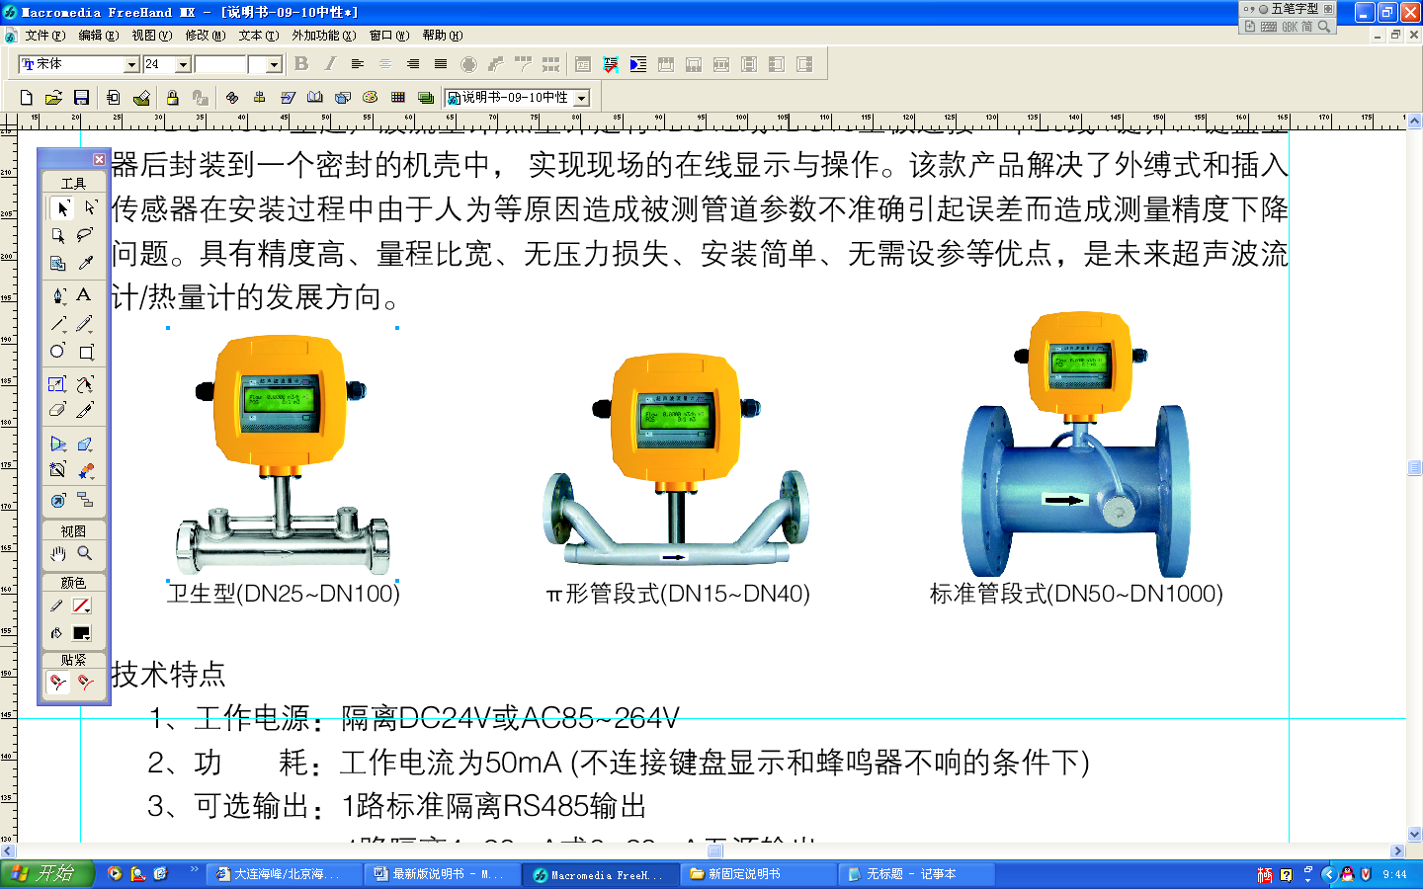

■技术特点
1、工作电源：隔离DC24V或AC85~264V
2、功 耗：工作电流为50mA (不连接键盘显示和蜂鸣器不响的条件下)
3、可选输出：1路标准隔离RS485输出
1路隔离4-20mA或0-20mA无源输出
双路隔离OCT输出 (OCT1脉冲宽度6~1000ms之间可编程，默认200ms)
1路双向串行外设通用接口，可以直接通过串联的形式连接多个诸如4-20
毫安模拟输出板、频率信号输出板、热敏打印机、数据记录仪等外部设备
4、可选输入：两路三线制PT100铂电阻输入回路，可实现热量计量功能
5、显 示：2×10汉字背光显示器（中英文双语可选择）
6、操 作：磁性4按键窗口化操作
7、其它功能：自动记忆前512天，前128个月，前10年正负净累积流量及正负净累积热量自动记忆前30上、断电时间和流量并可实现自动或手动补加。并可以通过MODBUS协议读出
8、防护等级：IP68
■装箱单（以配DN200管段为例）
1 | 主机 | 1台
2 | DN200管段传感器 | 1个
3 | 内六角扳手 | 1个
4 | 合格证 | 1份
5 | 装箱单 | 1份
6 | 说明书 | 1本
■可选配件
（1）PT100三线制铂电阻（用于实现热量计量功能）
（2）超声波测厚仪（用于测量管道壁厚，减少人为误差，提高测量精度）
■法兰机械尺寸图及管道参数
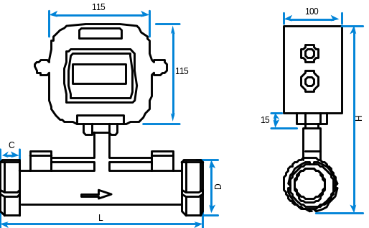

活接式(卫生型)管道参数

公称通径DN(mm) | 额定压力(MPa) | 活接式外形尺寸 |  |  |  | 材质
公称通径DN(mm) | 额定压力(MPa) | L | H | D | C | 材质
25 | 4.0 | 300 | 282 | 51 | 19 | 不锈钢
40 | 4.0 | 300 | 300 | 74 | 23 | 不锈钢
50 | 4.0 | 300 | 310 | 84 | 24 | 不锈钢
65 | 4.0 | 350 | 330 | 100 | 28 | 不锈钢
80 | 4.0 | 400 | 345 | 114 | 30 | 不锈钢
100 | 4.0 | 450 | 365 | 128 | 31 | 不锈钢

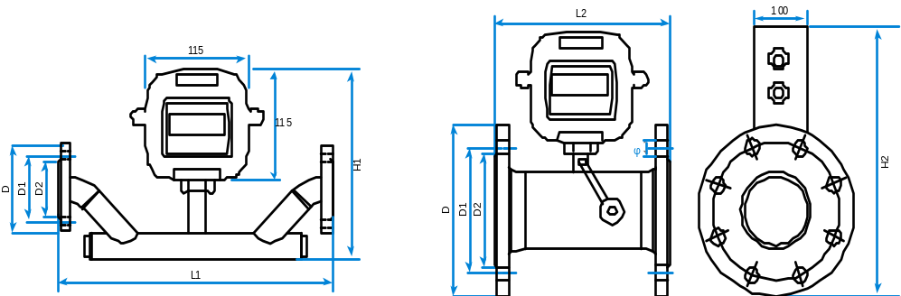

法兰式机械尺寸图 *材质不锈钢/碳钢可选
公称  通径DN(mm) | 额定  压力  （Mpa） | π形管段  外形尺寸 |  | 标准管段  外形尺寸 |  | 法兰尺寸（mm）
公称  通径DN(mm) | 额定  压力  （Mpa） | L1 | H1 | L2 | H2 | D | D1 | D2 | Φ-Ｎ
15 | 2.5 | 320 | 136 |  |  | 95 | 65 | 46 | 14×4
20 | 2.5 | 360 | 142 |  |  | 105 | 75 | 56 | 14×4
25 | 2.5 | 390 | 151 |  |  | 115 | 85 | 65 | 14×4
32 | 2.5 | 450 | 157 |  |  | 140 | 100 | 76 | 18×4
40 | 2.5 | 500 | 169 |  |  | 150 | 110 | 84 | 18×4
50 | 1.6 |  |  | 200 | 260 | 165 | 125 | 99 | 18×4
65 | 1.6 |  |  | 200 | 280 | 185 | 145 | 118 | 18×4
80 | 1.6 |  |  | 225 | 295 | 200 | 160 | 132 | 18×8
100 | 1.6 |  |  | 250 | 314 | 220 | 180 | 156 | 18×8
125 | 1.6 |  |  | 250 | 347 | 250 | 210 | 184 | 18×8
150 | 1.6 |  |  | 300 | 372 | 285 | 240 | 211 | 22×8
200 | 1.6 |  |  | 350 | 430 | 340 | 295 | 266 | 22×12
250 | 1.6 |  |  | 450 | 489 | 405 | 355 | 319 | 26×12
300 | 1.6 |  |  | 500 | 543 | 460 | 410 | 370 | 26×12
350 | 1.6 |  |  | 550 | 599 | 520 | 470 | 429 | 26×12
400 | 1.6 |  |  | 600 | 653 | 580 | 525 | 480 | 26×16
450 | 1.6 |  |  | 700 | 708 | 640 | 585 | 548 | 30×20
500 | 1.0 |  |  | 800 | 771 | 670 | 620 | 585 | 25×20
600 | 1.0 |  |  | 1000 | 884 | 780 | 725 | 685 | 30×20
700 | 0.6 |  |  | 1100 | 964 | 860 | 810 | 775 | 24×25
800 | 0.6 |  |  | 1200 | 1072 | 975 | 920 | 880 | 24×30
900 | 0.6 |  |  | 1300 | 1172 | 1075 | 1020 | 980 | 24×30
1000 | 0.6 |  |  | 1400 | 1287 | 1175 | 1120 | 1080 | 28×30

§2.3 超声波流量/热量变送模块
CN341M型流量/热量模块（18版），在原有基础上又增加了4键键盘，实现了现场可设参操作，特别适合于系统集成商的配套工程使用，是水利及供热系统等联网监控项目的首选流量以及热量测量仪表。
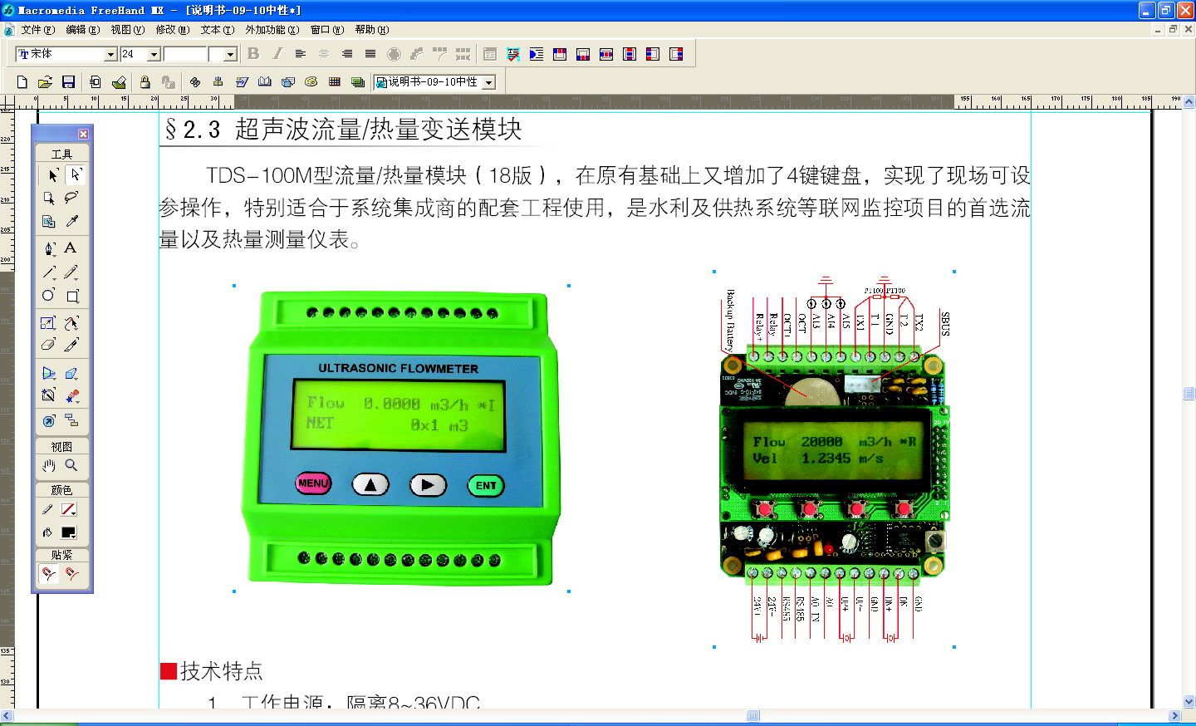

■技术特点
1、工作电源：隔离8~36VDC
2、功 耗：工作电流为50mA (不连接键盘显示和蜂鸣器不响的条件下)
3、信号输出：1路标准隔离RS485输出，
1路4-20mA或0-20mA无源输出
双路OCT输出 (其中OCT1脉冲宽度6~1000ms之间可编程,出厂默认200ms)
4、信号输入：两路三线制PT100铂电阻输入回路，可实现热量计量功能（焓差法）
3路4-20mA输入可选，准确度0.1% ，可输入压力、液位、温度等信号，也可以作为数字接口使用
5、显 示：2×10背光汉字液晶显示器可显示瞬时流量、流速及正负净累积流量。
6、操 作：4键轻触键盘操作
7、其它功能：自动记忆前512天，前128个月，前10年正负净累积流量及正负净累积
热量自动记忆前30次上、断电时间和流量并可实现自动或手动补加。并
可以通过MODBUS协议读出
8、防护等级：IP57
9、传 感 器：外缚式、插入式、管段式。
■装箱单（以配DN200管段为例）
1 | 流量模块 | 1台
2 | 标准M1型传感器 | 1付
3 | 传感器夹具 | 1付
4 | 冷压端子 | 1套
5 | 耦合剂 | 2盒
6 | 合格证 | 1份
7 | 装箱单 | 1份
8 | 说明书 | 1本
■可选配件
⑴ 外缚式传感器(标准L1型、标准M1型、标准S1型、高温S1H型、高温M1H型)
⑵ 插入式传感器(标准插入B型、水泥插入B型)
⑶ 管段式传感器(卫生型管段式、π型管段式、标准管段式)
⑷ 远端二次操作仪表(壁挂式、盘装式)
⑸ PT100三线制铂电阻(用于实现热量计量功能)
⑹ 管箍(用于铸铁、玻璃钢、PVC等不可以直接焊接被测管材的插入传感器安装)
⑺ SEYV75-2型专用双绞屏蔽电缆
⑻ 超声波测厚仪(用于测量管道壁厚，减少人为误差，提高测量精度)

§2.4 经济型超声波流量变送器
CN341S经济型超声波流量计是将第14版主板和磁性4按键封装到一个密闭壳体中。工作电源为单一隔离24VDC，标准隔离RS485输出，只保留流量测量功能，其它如模拟输入、模拟输出等功能需要通过主板上的串行扩展接口外挂功能扩展板才能实现。本主板除适合作为低成本流量变送器外，还适合作为多通道超声波流量计的一个通道板。
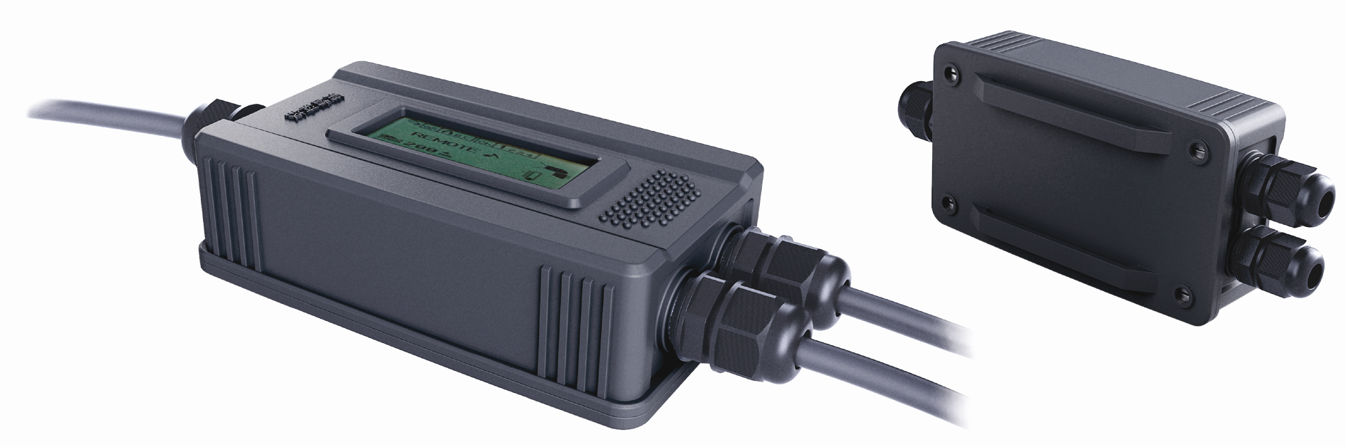

■技术特点
1、工作电源：隔离24VDC
2、功 耗：工作电流为50mA (不连接键盘显示和蜂鸣器不响的条件下)
3、信号输出：标准隔离RS485输出
4、显 示：2×10背光型汉字型液晶显示器
5、操 作：磁性4按键操作设参（也可通过RS485外接二次设参仪表或设参软件操作）
6、其它功能：自动记忆前512天，前128个月，前10年正负净累积流量及正负净累积
热量自动记忆前30次上、断电时间和流量并可实现自动或手动补加。并
可以通过MODBUS协议读出。
7、传 感 器：外缚式、插入式、管段式
8、防护等级：IP68
9、主板尺寸：92×36mm
■装箱单（以配DN200管段为例）
1 | 主机 | 1台
2 | 标准M1型传感器 | 1付
3 | 传感器夹具 | 1付
4 | 冷压端子 | 1套
5 | 线缆 | 5米*2
6 | 485通讯线 | 5米
7 | 耦合剂 | 2盒
8 | 合格证 | 1份
9 | 装箱单 | 1份
10 | 说明书 | 1本
■可选配件
⑴ 外缚式传感器（标准L1型、标准M1型、标准S1型、高温S1H型、高温M1H型）
⑵ 插入式传感器（标准插入B型、水泥插入B型）
⑶ 管段式传感器（π型管段式、标准管段式）
⑷ 管箍（用于铸铁、玻璃钢、PVC等不可以直接焊接被测管材的插入传感器安装）
⑸ SEYV75-2型专用双绞屏蔽电缆
⑹ 电源及RS485四芯电缆
⑺ 超声波测厚仪（用于测量管道壁厚，减少人为误差，提高测量精度）

三 显示及操作

§3.1 本地96段式LCD显示及操作

3.1.1 显示
CN341W型超声波水表(TDS16主板)、CN341M2模块(TDS13主板)上都有一个96段LCD显示器，共有44个显示窗口，最常用的8个窗口排在最前面，并且具有三角形指示器指向面膜上的说明字符，并具有自动循环显示功能，循环间隔时间为固定8秒，也可使用按键进行翻页浏览，但不能设置参数，如需设置参数可通过RS485串口连接二次仪表或计算机软件设参。
显示样式如左图所示：
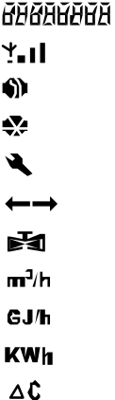
* 用于显示数值量。
* 表示超声波信号强度。
* 表示超声波信号质量（Q值）。
* 转动表示流量不为零。
* 表示存在需要修理的故障。
* 表示流体流动方向。
* 表示流量为零或未达到额定灵敏度。
* 表示瞬时流量(立方米/每小时)。
* 表示瞬时热量(吉焦耳/每小时)。
* 表示累积热量(千瓦时)。
* 表示供、回水温度差。
本地LCD显示总共能够显示44个不同的窗口内容，分别为窗口00至窗口43。具体内容请见下一节本地显示内容一览表。
本地LCD显示能够设置成两种显示方式，一种是固定显示方式，另一种是自动循环显示方式。在M3·(M3A)窗口中输入2~43的数字表示设置成自动循环显示方式。输入0，1表示固定显示方式。
上电时默认进入本地显示00窗口。使用按键可以移动至其他本地显示窗口。
本地LCD显示器在循环显示状态下，停止操作60秒之后，本地LCD显示会以8秒间隔自动从显示窗口00循环至M3.所定义的窗口。如此设计是为了当用户无法操作按键时，只要等待足够长的时间，照样能够读出多个窗口的内容。
本地LCD显示器在循环显示状态下，用户第一次按键，显示会进入上次用户按键所移动的窗口，再次按键则会进入该窗口的上一个或下一个窗口。例如用户使用上移或下移键移动到窗口L5后，停止按键超过了60秒，则自动循环显示状态启动，此时再次按键，显示就会再次回到窗口L5。
本地LCD显示器在循环显示状态下，按住下移键超过3秒钟，显示会直接进入窗口00。

3.1.2本地LCD显示器显示内容一览表
顺序 | 显示样式 | 显示内容 | 说 明
00 | 006789.45 m3 | 显示正累积量 | 小数点位置由M33菜单设定，单位固定为m3
01 | 8.3215 m3/h | 显示当前瞬时流量 | 单位固定为m3/h，如果前面出现”U”字符表示流量尚未达到设定的灵敏度，即被低流速切除了。低流速切除设定位于M41
02 | 007658.34 GJ | 显示正累积热量 | 小数点位置由M88菜单设定,单位由M84菜单设定
03 | 2.3214 KW | 显示瞬时热流量 | 单位由M84菜单设定，如果前面出现”U”字符表示流量尚未达到设定的灵敏度，或者温差小于设定值。最小温差设定位于M89
04 | 91.4 | 显示供水回水温度
05 | 34.2345 | 显示当前温差
06 | 000012.14 | 显示故障运行时间 | 单位为小时
07 | F- 80 9 | 显示当前工作状态 | 分别为错误代码,信号强度,信号质量, “－”表示测量正常，其它代码含义请参见下一章节说明
08 | 23.15.49 | 显示机内时钟-时间
09 | 07-12-31 | 显示机内时钟-日期
10 | E0 0.1234 | 显示当前流体流速 | 单位总为 m/s
11 | E1 99.876 | 显示当前超声波信号传输比 | ％
12 | E2 1480.3 | 显示估测流体的声速 | 单位总为 m/s
13 | E3 4.0000 | 显示当前4-20毫安输出值 | 单位总为 mA
14 | E4 130.24 | 显示T1的等效电阻值 | 单位总为欧姆
15 | E5 130.56 | 显示T2的等效电阻值 | 单位总为欧姆
16 | E6 3.5673 | 电池电压 | 单位总为伏特（TDS16）
16 | E6 15 | 显示管道外直径 | 单位总为mm(TDS13)
17 | E7 12.05 | 显示所使用的软件版本号码
18 | 12800001 | 显示机器的电子序列号码
19 | E9 1 | 显示通讯地址码(仪表地址) | 使用M46菜单设置
20 | 002345.23 h | 显示仪表累积的工作时间 | 单位为小时
21 | 071219.08 | 显示仪表出厂日期时间 | 分别为年月日小时
22 | 88888888 | 显示所有字段用于检查LCD
23 | 23 A5 F7 89 | 显示串口所输入的数据 | 用于检查串口通讯
24 | L4 | 显示所使用的通讯协议 | 使用M63菜单选择 MODBUS RTU/ASCII
25 | L5 | 显示用户仪表系数
26 | 23658933 m3 | 显示今年累积流量
27 | 23658933 m3 | 显示本月累积流量
28 | L8 | 显示当前超声波传播总时间 | 单位为微秒
29 | L9 | 显示当前超声波时差 | 单位为纳秒
30 | C0 | 显示时差电压1 | 应该在 3500～5000之间
31 | C1 | 显示时差电压2 | 应该在7000～9600之间
32 | C2 | 显示频率系数 | 应该小于 0.1
33 | C3 | 显示模拟输入AI3电流数值 | 单位为毫安  （在TDS16主板中为备用）
34 | C4 | 显示模拟输入AI4电流数值 | 单位为毫安  （在TDS16主板中为备用）
35 | C5 | 显示模拟输入AI5电流数值 | 单位为毫安  （在TDS16主板中为备用）
36 | 0000234.5 | 显示负累积热量 | 单位由M84菜单，  小数点由M88菜单确定
37 | 000045.67 | 显示净累积流量 | 单位为立方米，  小数点位置由M33菜单确定
38 | 000012.34 | 显示负累积流量 | 单位为立方米，  小数点位置由M33菜单确定
39 | 000012.34 | 显示今日累积流量 | 单位为立方米，  小数点位置由M33菜单确定

3.1.3 本地显示状态代码及故障判断
通过查看本地LCD显示器第07号窗口，可以判断当前流量计的工作状态。
07号主窗口显示格式样式：FxG SS Q
SS 为00~99的数值，表示当前信号强度。正常范围50~99，越大越好；
Q的数值范围为0~9，表示当前信号质量，正常工作范围5~9，越大越好；
G 表示信号调整步骤。正常工作时为空格，调整信号过程中显示3、2、1等；
X 表示当前系统工作状态代码，含义分别如下
“-” 表示正常工作，对应“R”状态
“1” 表示信号太低错误
“2” 信号差错误
“3” 管道空错误
“4” 电路硬件错误
“5” 正在调整电路增益
“6” 频率输出超量程错误
“7” 电流环输出电流过量程错误（一般情形下需要设置最大量程）
“8” 内部数据寄存器校验错误
“9” 主振频率或者时钟频率存在错误
“A” 参数区存在校验错误
“b” 程序存储器数据校验错误
“C” 温度测量电路可能存在错误
“d” 保留待用
“E” 内部计时器溢出错误
“F” 模拟输入电路存在错误
如果工作状态代码同时存在多个，显示将以每秒更换一次的顺序循环显示。

3.1.4 按键
流量/热量模块（TDS13主板）使用位于LCD显示器附近的单一轻触按键进行翻页操作。超声波水表（TDS16主板）使用位于LCD显示器左上角和右下角的两个磁性按键（分别称为上移键和下移键）进行翻页操作，无需打开机壳，使用专用磁性棒即可进行窗口浏览。

3.1.5 串口操作设置参数
由于CN341W型超声波水表(TDS16主板)、CN341M2模块(TDS13主板)两款产品的按键只能进行窗口浏览，不能设置参数，用户如需设置参数需通过RS485串口使用我公司提供的二次仪表进行设参，也可以通过RS485连接计算机串口软件进行设参。
我公司生产的二次仪表实质为一个串口键盘操作器，其操作方法与并口键盘显示器相同 (详见下一节并口键盘操作)，并可为主板提供所需的24VDC电源，但只能使用在单机环境下，而不能应用于超过两台CN341的数据采集网络中，当用户既需要把CN341连接于RS485网络中，又需要使用RS485串口键盘显示器显示测量结果，需网络型键盘显示器（研发中）。软件串口键盘显示器是通过RS485连接计算机上的设参软件，其功能及操作和并口键盘显示器一样 (详见下一节并口键盘操作)，但不能为主板提供电源。

3.1.6 关于水表标定的特别说明
由于水表出厂时最小读数已固定，标定时可能会因分辨率不足造成结果偏差。
所以标定时请使用手动累积器菜单H0、H1、H2、H3（40、41、42、43）确保精度。
注意：当出厂设定最小读数为0.001立方米时，手动累积器菜单单位为升；出厂设定最小读数为1立方米时，手动累积器菜单单位为立方米。

§3.2并口键盘显示与操作
并口键盘显示器是一个具有20线接口的简单键盘显示器，用于显示流量计所测量的结果以及设置流量计参数之用途，正常情况下，每台固定分体式、一体式、经济型及TDS100M1模块式超声波流量计出厂时都随机配有并口键盘（4按键或16按键），以方便用户现场的在线操作与测量。
3.2.1 按键功能
新一代CN341系列超声波流量计/热量计可以分别或同时使用4键以及16键键盘显示器。
16按键并口及串口键盘，包括10个数字键，2个上下移动键，一个菜单键（简称为M键），一个回车键，还有一个小数点键以及一个退格键。
16按键键盘能够实现用户快速方便的操作。
4键键盘有2个上下移动键，一个菜单键 (简称为M键)，一个回车键(ENT)。数字及符号和小数点的输入通过多次使用上移动键输入，而下移动键则起移动到下一个数字位置的作用。
3.2.2 菜单分类
CN341系列超声波流量计的特色是全部使用窗口操作，菜单按下列规律安排：
00~09 号窗口是显示窗口，能显示瞬时流量、正累积流量、负累积流量、净累积流量、瞬时流速、日期时间、模拟输入当前量、当前工作状态、今日流量等。
10~29 号窗口是初始参数操作窗口，在这些窗口中输入诸如管道外径、管壁厚度、流体种类、传感器类型、传感器安装方法等参数，显示安装距离、参数固化等。
30~38 号窗口是流量单位选择和累积器选项操作窗口，在这些窗口中，可以选择工作单位系，可选择流量计工作单位诸如立方米、公升等、可以打开或关闭各累积器或是对其进行“清零”操作。
40~49 号窗口包括流量修正操作窗口和网络标识地址码（46号）、密码保护（47号）、线性度折线修正（48号）等。
50~89 号窗口包括定时输出、RS485输出、继电器输出、电流环输出、批量控制器、LCD显示器、日期时间、频率信号输出、报警输出、模拟输入、日月年累积器、热量测量等功能的设置和操作。
90~94 号窗口为流量计检查窗口。90号窗口显示信号强度和信号质量Q值；91号窗口显示信号传输时间比；92号窗口显示通过测量估计的流体声速；93号窗口显示测量的信号传输总的时间和时间差；94号窗口显示雷诺数和仪器自动修正系数。
95 号窗口是进入此窗口就启动了流量计的循环显示功能顺序为M95→M00→M01→M02→M03→M04→M05→M06→M07→M08→M09→M90 →M95时间间隔为8秒。
+0~+9 号窗口是附加的一些次常用功能窗口，包括上断电时间记录、总工作时间、总上电次数等。甚至还包括一个单精度函数计算器。还有一些窗口是有关硬件调试操作的，只用于厂家调试。详细的说明请见“窗口操作”和“菜单一览表”章节。

3.2.3菜单一览表
流量\累积显示 | 00 | 显示瞬时流量/净累积量，显示单位在M30~M32窗口中调节
流量\累积显示 | 01 | 显示瞬时流量/瞬时流速，显示单位在M30~M32窗口中调节
流量\累积显示 | 02 | 显示瞬时流量/正累积量，显示单位在M30~M32窗口中调节
流量\累积显示 | 03 | 显示瞬时流量/负累积量，显示单位在M30~M32窗口中调节
流量\累积显示 | 04 | 显示日期时间/瞬时流量
流量\累积显示 | 05 | 显示热流量/总热量，显示单位在M84、M88窗口中调节
流量\累积显示 | 06 | 显示温度输入T1，T2
流量\累积显示 | 07 | 显示当前电池电压
流量\累积显示 | 07 | 显示模拟输入AI3,AI4
流量\累积显示 | 08 | 显示系统错误代码
流量\累积显示 | 09 | 显示今日净累积流量
初始  设置 | 10 | 输入管道外周长
初始  设置 | 11 | 输入管道外径，可输入数值范围0~18000mm
初始  设置 | 12 | 输入管壁厚度
初始  设置 | 13 | 输入管内径
初始  设置 | 14 | 选择管道材质类型
初始  设置 | 15 | 输入管材声速
初始  设置 | 16 | 选择衬材类型
初始  设置 | 17 | 输入衬材声速
初始  设置 | 18 | 输入衬里厚度
初始  设置 | 19 | 输入内壁绝对粗糙度
初始  设置 | 20 | 选择流体种类
初始  设置 | 21 | 输入流体声速
初始  设置 | 22 | 输入流体粘度
初始  设置 | 23 | 选择传感器类型，具有20多种不同的类型供选择
初始  设置 | 24 | 选择传感器安装方式
初始  设置 | 25 | 显示传感器安装间距
初始  设置 | 26 | 参数固化及设置
初始  设置 | 27 | 安装点安装参数存取
初始  设置 | 28 | 设置信号变差时保持上次数据。选择“是”表示当超声波信号变差时，流量计就显示上次所测量的正确数据。
初始  设置 | 29 | 输入设置空管时的信号强度。例如输入65表示当信号强度降低到65时，流量计就认为管道中没有流体了，显示流量值将强置为0。
流量单位设置 | 30 | 选择公英单位制
流量单位设置 | 31 | 选择瞬时流量单位
流量单位设置 | 32 | 选择累积流量单位
流量单位设置 | 33 | 选择累积器倍乘因子。倍乘因子起放大累积数值范围的作用，一般设置为x1。
流量单位设置 | 34 | 净累积器开关
流量单位设置 | 35 | 正累积器开关
流量单位设置 | 36 | 负累积器开关
流量单位设置 | 37 | 恢复出厂参数设置及累积器清零
流量单位设置 | 38 | 手动(按键控制启停的)累积器
流量单位设置 | 39 | 选择操作界面语言，将有8种不同语言供国际用户选用
流量单位设置 | 3· | 设置本地LCD显示方式输入0或1表示固定显示内容。输入2~39表示自动循环显示方式，将自动循环前面的2~39个菜单，显示间隔8秒。有键输入时将按照按键操作进行显示。没有按键输入60秒时间之后自动进入循环显示状态。(详见§3.1 本地段式LCD显示及操作) 。
选择  设置 | 40 | 阻尼系数。
选择  设置 | 41 | 输入低流速切除值。
选择  设置 | 42 | 设置静态零点。
选择  设置 | 43 | 清除零点设置及手工设置的零点，恢复原值
选择  设置 | 44 | 手工设置零点偏移值
选择  设置 | 45 | 仪表系数，修正系数
选择  设置 | 46 | 输入网络标识地址码（仪表通讯地址）
选择  设置 | 47 | 密码保护操作，当仪表设置密码之后，菜单只能浏览，而不能更改
选择  设置 | 48 | 线性度折线修正数据输入。至多有12段折线，用于用户修正仪表非线性。
选择  设置 | 49 | 网络联机通信测试器，在此窗口可以查看上位机送过来的数据，借此判断通讯出现的问题。
定时  输出 | 50 | 数据定时输出选项设置，选择定时打印时的输出内容，共有20多项供选择。
定时  输出 | 51 | 定时输出时间设置。
定时  输出 | 52 | 打印数据流向控制。默认时打印数据将流向到挂在内部总线的热敏打印机。打印数据可以设置为输出到外部串行口（RS485口）。
AI5  设置 | 53 | 显示模拟输入AI5（对于TDS16主板留作备用）
输入输出设置 | 54 | OCT累计脉冲输出脉冲宽度设置，范围为6毫秒至1000毫秒。
输入输出设置 | 55 | 电流环输出模式选择
输入输出设置 | 56 | 电流环4 mA或０mA 输出时对应值
输入输出设置 | 57 | 电流环20mA 输出时对应值
输入输出设置 | 58 | 电流环输出校验。用于检查验证电流环是否正常。
输入输出设置 | 59 | 电流环当前输出值。
输入输出设置 | 60 | 日期时间及设置。新一代超声波流量计的日期时间是由CPU实现的，当进行软件升级时会造成时间跑慢。建议软件升级后及时调整日期时间至正确显示。
输入输出设置 | 61 | 软件版本号及电子序列号。
输入输出设置 | 62 | 设置串行口参数
输入输出设置 | 63 | 通信协议选择（包括兼容协议选择），共有两种选项，选择MODBUS-RTU表示使用二进制的MODUS-RTU协议， 选择MODBUS-ASCII+原协议。表示使用ASCII码的协议。这时能够同时支持多种协议，包括MOSBUS-ASCII、原7版协议、FUJI协议、Meter-BUSx协议、汇中仪表的多种通讯协议。
输入输出设置 | 64 | 模拟输入AI3 | 通过输入量值范围，流量计会把电流信号转换为适合用户需要的数值范围。从而显示出相应的模拟输入所对应的物理参数数值。
输入输出设置 | 65 | 模拟输入AI4 | 通过输入量值范围，流量计会把电流信号转换为适合用户需要的数值范围。从而显示出相应的模拟输入所对应的物理参数数值。
输入输出设置 | 66 | 模拟输入AI5 | 通过输入量值范围，流量计会把电流信号转换为适合用户需要的数值范围。从而显示出相应的模拟输入所对应的物理参数数值。
输入输出设置 | 67 | 设置频率输出信号频率范围。频率信号输出通过信号频率的大小表示的是瞬时流量的大小。默认设置0~1000Hz，最大范围为0~999Hz。  频率信号是通过专门的频率输出单元输出的。
输入输出设置 | 68 | 设置频率信号输出下限流量
输入输出设置 | 69 | 设置频率信号输出上限流量
输入输出设置 | 70 | 显示器背光控制
输入输出设置 | 71 | 显示器对比度控制
输入输出设置 | 72 | 工作计时器，以秒为单位记录仪表的工作时间。可以清零。
输入输出设置 | 73 | 设置频率信号输出下限流量 | 通过设置报警器的上下限置，可以确定一个范围，当实测流量超出这个窗口时，就会产生一个报警信号输出。报警信号可以通过设置OCT或者继电器输出至外部
输入输出设置 | 74 | 设置频率信号输出上限流量
输入输出设置 | 75 | 显示器背光控制
输入输出设置 | 76 | 显示器对比度控制
输入输出设置 | 77 | 蜂鸣器设置选项
输入输出设置 | 78 | 设置集电级开路(OCT)输出选项
输入输出设置 | 79 | 设置继电器（或者OCT2）输出选项
 | 80 | 选择定量(批量)控制器控制信号
 | 81 | 流量定量(批量)控制器
热量  测量 | 82 | 日月年累积器，查看每天每月每年的累积流量及热量
热量  测量 | 83 | 自动补加断电流量开关。默认状态关闭。请注意此功能在特定的条件下不能使用。
热量  测量 | 84 | 选择热量单位，可选择0.吉焦耳（默认选项）2.千卡 3.千瓦 4.BTU英制热量单位。
热量  测量 | 85 | 选择温度信号来源，如果选择通过AI3，AI4输入温度信号则需要使用能够输出4-20毫安电流信号的温度变送器。
热量  测量 | 86 | 热容量，默认使用GB-CJ128焓差法。也可使用温差法。（原说明书此处有误）
热量  测量 | 87 | 热量累积器开关
热量  测量 | 88 | 热量累积乘积因子
热量  测量 | 89 | 显示当前温差及设置温差灵敏度
诊断 | 90 | 显示信号强度和信号质量
诊断 | 91 | 显示信号传输时间比
诊断 | 92 | 显示计算的流体声速
诊断 | 93 | 显示总传输时间/时差
诊断 | 94 | 显示雷诺数及其管道系数
诊断 | 95 | 显示正负热量累积并启动循环显示功能
附加  窗口 | +0 | 显示上电断电时刻及流量
附加  窗口 | +1 | 显示流量计总工作时间
附加  窗口 | +2 | 显示上次断电时刻
附加  窗口 | +3 | 显示上次断电时流量
附加  窗口 | +4 | 显示总上电次数
附加  窗口 | +5 | 科学型计算器
附加  窗口 | +6 | 定义判断介质变化时的介质声速
附加  窗口 | +7 | 本月净累积量
附加  窗口 | +8 | 今年净累积量
附加  窗口 | +9 | 故障运行时间（包括停电时间）
硬件调整窗口 | .2 | 储存静态零点
硬件调整窗口 | .5 | Q值的阈值设定
硬件调整窗口 | .8 | 当日和当月最大瞬时流量
硬件调整窗口 | .9 | 带有CMM指令输出的串口测试窗口
硬件调整窗口 | -0 | 电路硬件参数调整入口（输入密码才能进入下面的窗口）
硬件调整窗口 | -1 | 4-20毫安电流环校准
硬件调整窗口 | -2 | AI3 模拟输入4毫安输入校准
硬件调整窗口 | -3 | AI3 模拟输入20毫安输入校准
硬件调整窗口 | -4 | AI4 模拟输入4毫安输入校准
硬件调整窗口 | -5 | AI4 模拟输入20毫安输入校准
硬件调整窗口 | -6 | AI5 模拟输入4毫安输入校准
硬件调整窗口 | -7 | AI5 模拟输入20毫安输入校准
硬件调整窗口 | -8 | PT100低温度时（<40℃）零点设置
硬件调整窗口 | -9 | PT100高温度时（>55℃）零点设置
硬件调整窗口 | -A | PT100标准50℃时校准
硬件调整窗口 | -B | PT100标准84.5℃时校准
红色字样表示新添加或改变功能（相对7版流量计），蓝色字样 表示热量测量有关菜单。

3.2.4菜单窗口详解
瞬时流量／净累积量
显示瞬时流量和净累积流量。
如果净累积器已关闭(见M34)，所显示的净累积值为未关闭前的累积量值。净累积量等于正累积量与负累积量的代数和。
瞬时流量／瞬时流
本窗口只用于显示瞬时流量和瞬时流速。
瞬时流量／正累积量
本窗口只用于显示瞬时流量和正累积器累积流量。
正累积器累积单位的选择参见窗口M32。
如果正累积器已关闭，显示的正累积量是未关闭前的累积量值。
瞬时流量／负累积量
本窗口只用于显示瞬时流量和负累积器累积流量。
负累积器累积流量的选择方法参见窗口M32。
如果负累积器已关闭(见M36)，则显示的是未关闭前的负累积量。
日期时间／瞬时流量
本窗口只用于显示当前日期时间和瞬时流量。
输入时间的方法参见窗口M60。
热量／净热
本窗口只显示瞬时热量和净累积热量。具体热量测量方法详见“热量测量”部分。
显示温度输入T1、T2
显示PT100铂电阻的阻值以及对应的温度值。
显示温度输入T1、T2
显示PT100铂电阻的阻值以及对应的温度值。
模拟输入AI3、AI4
本窗口显示模拟输入AI3、AI4电流值及其对应的温度值、压力值或液位值。
系统错误代码
显示机器的工作状态及错误代码。错误代码可能同时有多个。错误代码的含义及解决对策详见“七 故障解析”一章。
今日流量
显示今日流过的净累积流量。
管道外周长
本窗口用以输入管道外周长。如果已知的条件是外直径，则在11号窗口中输入管外径。
管外径
本窗口用于直接输入管道外径，也可以在M10窗口输入外周长。管外径的范围必须大于10mm，小于6000mm。
注：管道外径和管道外周长输入其一即可。
管壁厚度
本窗口用于输入管壁厚度。如已知管内径，可跳过此窗口进入M13输入管内径。
管内径
本窗口用于输入管道内径。如已输入了管外径(或外周长)和管壁厚度，则可使用<->键越过本窗口。
注：管壁厚度和管内径输入其一即可。
输入管道材质类型
本窗口用于输入管道材质，有以下各项供选择（可用<+>、<->或数字键选择）：
0. 碳钢 1. 不锈钢 2. 铸铁 3. 球墨铸铁 4. 铜
5. PVC，塑料 6. 铝 7. 石棉 8. 玻璃钢 9. 其它
第9项“其它”，用于输入前8项没有包括的其他材质。如果用户选择了此项，则必须在M15窗口中输入管材的相应声速。
管材声速
本窗口用于输入管材声速，这只在管材(M14)选择为“其它”时才有用。在选用M14前8项材料时,本窗口不能访问,系统自动按机内的参数进行计算。
选择衬里材质类型
本窗口用来选择衬里材质。
有以下各项供选择:
0. 无衬里 1. 环氧沥青 2. 橡胶 3. 灰浆 4. 聚丙烯
5. 聚苯乙烯 6. 聚苯乙烯 7. 聚酯 8. 聚乙烯
9. 硬质橡胶，胶木 10.聚四氟乙烯 11.其它
第11项“其它”，用于输入前10项没有包括的其它材质。选择“其它”后，则必须在M17中输入衬材声速。
衬材声速
本窗口用于输入衬里声速，但只有在窗口 M16 中选择“其它”才能访问。
衬里厚度
本窗口用于输入衬里厚度，但只有在窗口 M16 中选择有衬里时才能访问。
管内壁粗糙度
本窗口用来输入管内壁粗糙系数。新版流量计中没有使用此参数，留作备用。
选择流体类型
本窗口用来选择流体类别，有以下几种流体供选择：
0. 水 8. 其它
1. 海水 9. 柴油
2. 煤油 10. 蓖麻油
3. 汽油 11. 花生油
4. 燃料油 12. 90号汽油
5. 原油 13. 93号汽油
6. 丙烷（－45度） 14. 酒精
7. 0度丁烷 15. 125度高温水
“其它”可指任何流体，但需要在M21窗口中输入相应声速。
流体声速
本窗口用于输入所测量流体的声速。这只有在窗口M20中选择“其它”时才能访问，选择M20所列的流体时，此项不用输入，机器使用默认值。
流体粘度
本窗口用于输入所测流体的运动粘度系数。这只有在窗口M20选择“其它”时才能访问，即对M20所列的流体，此项不用输入，机器使用默认值。
传感器安装方法
本窗口用来选择传感器安装方法，有以下4种方式供选择：
0. V （V 法安装，2 声程，常用的安装方式）
1. Z （Z 法安装，1 声程，最常用的安装方式）
2. N法小管道安装 （N 法安装，3 声程，不常用的安装方式）
3. W法小管道安装 （W 法安装，4 声程，极不常用的安装方式）
传感器安装间距
本窗口显示传感器安装距离，使用者须按照此尺寸安装传感器(注意安装时,一定要量准安装距离)。该数据在使用者输入了管道参数后由机器自动给出的。
设置上电默认参数
可选项 0. 依靠电池保存参数
1．固化参数并总使用
如果此窗口中选择项是“1．固化参数并总使用”则表示流量计在上电时将自动调出储存在内部FLASH参数区内的工作参数并按照这些参数工作。储存在内部FLASH参数区内的工作参数包括管道参数，流量单位设定，输出设备的定义等等。此参数数据块的数据可以通过PC下载，也可以把当前流量计工作参数固化到其中。固化当前工作参数的方法是在M26窗口中选择“1．固化参数并总使用”选项后键入<ENT>键。如果流量计自行重新启动，则表明已经完成储存。如果键入<ENT>键流量计进入“非选择”状态，则表明目前所使用的工作参数就是储存在FLASH中的工作参数。
对于频繁更改管道参数的应用场合，上述方式很不方便。因此频繁更改管道参数的应用情况下，用户应该选择“0.依靠电池保存参数”选项。在这样的选择下，流量计上电时将不再调出FLASH内的工作参数，而直接使用RAM中的工作参数。
储存或读取管道参数
本窗口用于存取管道及安装使用参数，共可存取9组参数。窗口中“：”前面的数字表示管道参数储存地址。使用<ENT>键进入浏览，使用<+>或<->键移动查看0～8共9个参数储存地址所存的管道参数。
如果要在此地址上储存当前所用的管道参数，则键入<ENT>键后选择“1.储存参数在此位置”再键入 <ENT>键。
如果要读取该地址位置上的参数作为当前管道参数，则键入<ENT>键后选择“0读取此位置参数”再键入<ENT>键。系统将取出参数并计算，然后自动转到窗口M25显示出安装距离。此后流量计将按照此次参数工作。
如果键入<ENT>键后，既不想储存也不想读取，可使用<MENU>键退出。
信号差时保持上次数据
选择“是”将使流量计在信号变差时“保持”显示上次测量正常时的测量值，以备流量累计数据的不间断计量；“不”反之。
设置空管
此数值用于解决可能出现的空管问题。在空管时，可能流量计因为信号通过管壁传输而显示“正常工作”，为了避免这种情况的出现，设置此数值使流量计在信号小于此数值不进行计量。如果在空管的情况下，流量计能够自动不再计量，也请在此窗口中输入30-40数值。以确保空管时流量计能够不计量。
测流间隔
此菜单适用于TDS16版，采样周期默认为0.5秒，根据不同现场设定相应的数据，进入菜单键入<ENT>即可输入。
采样数据组
本菜单适用于TDS16主板，键入<ENT>输入数据，确认即可。
公英单位制选择
本窗口用来选择测量单位制式，可供选择的有：
0. 公制 1. 英制
出厂默认公制。
瞬时流量单位选择
本窗口用来选择瞬时流量单位的流量及时间单位。
流量单位可选择:
立方米 （m3）
公升 （L）
美制加仑 （GAL）
英制加仑 （IGL）
美制兆加仑 （MGL）
立方英尺 （CF）
美制石油桶[42] （OB）
英制石油桶 （IB）
时间单位可选择：
/每天（d） /每小时（h） /每分（m） /每秒（s）
出厂默认单位为立方米/小时(m3/h)。
累积流量单位选择
本窗口用来选择累积器流量单位，可使用的单位与M31窗口中流量单位的选择相同。用户可根据实际需要选择。出厂默认单位：立方米（m3）
累积器倍乘因子
倍乘因子的作用是扩展累积器的表示范围。倍乘因子对正、负累积器和净累积器同时起作用。可根据实际流量的大小选择下列因子：
0. x 0.001 (1E-3) 1. x 0.01 2. x 0.1
3. x 1 4. x 10 5. x 100 6. x 1000 7. x 10000(1E+4)
出厂时默认因子：x1
净累积器开关
本窗口用来打开或关闭净累积器开关，当关闭时，M00窗口的净累积量示数将不再变化。出厂默认值为“开”
正累积器开关
本窗口用来打开或关闭正累积器，“开”时流量计进行累计。当关闭时，M02 窗口的正累积量的示数将不再变化。出厂默认值为“开”。
负累积器开关
本窗口用来打开或关闭负累积器开关，“开”时流量计进行累计。当关闭时，M03窗口的正累积量的示数将不再变化。出厂默认值为“开”。
累积器清零
本窗口用来对累积器清零及清除所有设置参数。键入<ENT>，用上下箭头键选择“是”或“不”，在确定要清零 (选择“是(YES)”) 后，有以下各项供选择：
1、不清零 2、所有累积器清零
3、净累积器清零 4、正累积器清零
5、负累积器清零 6、热量净累积器清零
7、热量正累积器清零 8、热量负累积器清零
9、恢复默认参数设置 10、今日流量累积器
11、当月流量累积器 12、今年流量累积器
如果欲清除所有设置参数恢复出厂原始默认值,可在出现前面显示字样后键入<.><*>，流量计将自动恢复所有出厂设置。
手动累积器
手动累积器是独立的累积器，键入<ENT>后开始，再键入<ENT>后即停止。用于流量的测算验证估计。
语言选择
用于选择显示语言，将有8种不同的语言供国际用户选用。
本地显示循环控制
本地LCD显示总共能够显示40个不同的窗口内容，分别称为窗口00至窗口39。上电时默认进入本地显示00窗口。
本地LCD显示能够设置成两种显示方式，一种是固定显示方式，另一种是自动循环显示方式。在本窗口中输入2~39的数字表示设置成自动循环显示方式。输入0或1表示固定显示方式。
在本地窗口循环显示状态下，当停止操作60秒之后，本地LCD显示会以8秒间隔自动从显示窗口00循环至M3·所定义的窗口。如此设计是为了当用户无法操作按键时，只要等待足够长的时间，照样能够读出多个窗口的内容。
阻尼系数
阻尼系数的范围为0～999秒。阻尼起平滑显示数据的作用。其原理恰如一单节的RC低通滤波器，阻尼系数值相当于电路的时间常数，阻尼系数越大，测量结果延迟越大。通常在应用中输入15～30。
注意在标定流量计时，一定要设置阻尼系数为0。
低流速切除值
本窗口用来对低流速流量进行切除。以使系统在低流速时显示“0”值，避免无效地累积。例如设置该切除值为0.03，则机器把流速±0.03以内的测量值全部看作“0”。通常在应用中输入0.03。
静态置零
在流体静态时，各种测量仪器都会产生一个“零点”，但显示的测量值不等于“0”，该值就称为“零点”。对任何测量仪器来讲，其存在的零点越小越好。反之如果一台仪器零点太大，则说明其内在质量差。
当流量计的“零点”不为零时，任何时刻该零点将叠加在流量真值上，从而使流量计的测量出现偏差。
对超声波流量计来讲，当流量较小时，零点引起的误差就不能忽略。需要进行静态置零，以提高小流量测量精度。
首先确认流体已经完全停止流动，处于静态并且流量计处于正常工作状态后，键入等待屏幕右下角的进程计数器减到“00”，即完成静态置零，仪器自动进入01号窗口显示操作结果。如果发现还存在较大的零点，即流速还是较大，重复进行“置零”。
清除静态零点
选择“是”，清除用户所设置的“零点”。
手工零点设置
是不常用的校准办法，适于经验丰富的操作人员在其它校零方法不能较好使用的场合下，人为输入偏移量时刻叠加在测量值之上，以求得到真值。例：
实际测量值 | ＝250m3/H
偏 移 量 | ＝10m3/H
CN341示数 | ＝240m3/H
一般情形下，此值应设置为“0”。
标尺因子
此参数也称为仪表系数，用于修正测量结果，仪表系数是指“真值”和“示值”之比，例如当被测物理量为2.00时，仪器显示1.98,则其仪表系数为2/1.98。可见仪表的系数最好恒为1。但当仪表成批生产时，难以做到每台仪表的系数都为“1”。其差异或不一致的程度就称为仪表的“一致性”。质量高的产品其一致性必定好。
出厂时固定为1，因为在设计上，做到了使其仪表系数只决定于晶体振荡器的频率和传感器两个因素，而与其他电路参数无关。
仪表系数必须根据实际标定结果输入。
网络标识地址码
本窗口用来输入系统标识码，系统标识码取0～65535中除13（0DH回车），10（0AH换行），42（2AH *），38（26H&），65535外的数，系统标识符用于在网络环境中识别设备。参见“八 串口及通讯协议”一章。
密码保护
本窗口用来给机器“上锁”，当上锁之后，系统禁止任何修改操作，只能查看参数，从而保护仪器正常运行。
进入本窗口键入<ENT>直接输入4位密码，按<ENT>确认，即完成上锁，解锁操作也同样。
请牢记密码，以免忘记密码无法操作流量计。
流量修正折线数组
新一代CN341系列超声波流量计/热量计能够实现多达12段流量非线性多点线段化修正。出厂时产品中该功能是关闭的。
用户可以根据自己的实际情况选择2点之12点之间的任意点数对仪表进行修正。
为了说明其使用方法，我们假设通过对仪表进行在线标定得到下面表格中的试验数据：
参照标准装置流量(m3/h) | 仪表指示流量(m3/h) | 修正系数(标准/示值)
1.02 | 0.998 | 1.02
5.11 | 5.505 | 0.93
10.34 | 10.85 | 0.95
20.45 | 19.78 | 1.03
50.56 | 51.23 | 0.99
为了对超出上表流量范围之外的流量也进行修正，而不产生修正系数的突变现象，我们在上面的5个修正点的基础上加上两个点（0m3/h，1.0）、（100000m3/h，1.0），其中（0m3/h，1.0）称为“极小”流量修正点，这组数据用来便于对仪表示值流量小于1.02m3/h时产生合适的修正系数；而（100000m3/h，1.0）称为“极大”流量修正点，其作用是用来便于处理仪表示值流量大于50.56m3/h产生合适的系数。这样我们就得到下列从小到大的排列的数据组。
（ 0 ， 1 ）
（ 0.998 ， 1.02）
（ 5.505 ， 0.93 ）
（ 10.85 ， 0.95 ）
（ 19.78 ， 1.03）
（ 51.23 ， 0.99 ）
（ 100000 ， 1 ）
共有7组数据，下一步把这7组数据输入到仪表中，一定注意要按照从小到大顺序输入。
进入本窗口，输入数据组数“7”，然后依次在其中输入上面的7组数据，就完成了多线段折线修正功能设置。
如果需要取消折线修正功能，只需在菜单M48中输入“0”。
重新启用折线修正功能，需在菜单M48中输入数据点数（本例中为“7”）。
必须注意的是，在用户对仪表进行标定以前，必须先行关闭折线修正功能！如果在折线修正功能没有关闭的情况下进行标定而产生的修正数据组必须按照原先的修正曲线数据进行反向修正处理以后方可再输入到仪表中。反向修正很繁杂，应该尽量避免。
折线修正功能需要用户自己在标定流量范围以外加上两个极大极小流量修正点数据的好处是，用户可以通过输入不同的极大极小流量修正系数而实现特定的修正功能。例如可以输入下列数据点 （0，0）、（0.1, 1）、(100000,1) 使仪表在0至0.1之间引入“非线性”而实现避免出现超声波类仪表在小流量附近“自跑”现象---实际流量为零，但仪表还是有指示。（超声波类仪表在“零点”附近的自跑现象，其本质上其实是超声波流量计在零点附近线性保持直线这个优点产生的副作用，大多数仪表都是通过一个低流速切除值“强迫使”仪表示值为零）。为了减小这个副作用，我们就可以通过调整输入不同的极小流量点修正系数，选择仪表合适的修正曲线，从而把这个副作用的缺点尽可能地减小。
串口输入内容查看
使用此窗口查看串口传来的数据。如果通讯时发现连接不上，请先查看本窗口看看是否有上位主机送来的数据。如果什么都没有显示，请检查硬件线路的问题。若是有数据显示，但是一些无意义的数据，请检查波特率设置是否正确。
数据定时打印选项
本窗口用于设置打开或关闭定时打印功能，及设置定时打印欲打印内容。键入<ENT>，用上下箭头键选择“开”或“关”。 “关”表示关闭打印功能，设置为“开” 时，系统将提请用户选择下列定时打印内容。
0. 输出日期时间 1. 输出系统工作状态
2. 拷贝当前显示窗口 3. 输出信号强度质量
4. 输出瞬时流量 5. 输出瞬时流速
6. 输出净累积量 7. 输出正累积量
8. 输出负累积量 9. 输出瞬时热流量
10. 输出净累积热量 11. 输出正累积热量
12. 输出负累积热量 13. 输出当前介质流速
14. 输出温度输入T1 15. 输出温度输入T2
16. 输出模拟输入AI3 17. 输出模拟输入AI4
18. 输出模拟输入AI5 19. 工作时间定时器
20. 输出今日累积流量 21. 输出序列号（ESN）
对每一项选择“开”表示定时时间到时即打印；“关”表示不打印。
定时打印时间设置
本窗口用于输入定时打印的起始、间隔及持续打印次数，最小单位为秒。
其中在起始打印栏键入**.**.**，则表示从目前时刻开始打印。如设23:10:10，则表示定时打印从23:10:10时开始打印，间隔时间指相邻两次数据打印间隔时间，打印次数超过8000次以上，则表示定时打印持续无穷长时间。
起始时间输入完后键入<ENT>进入间隔时间窗口。打印间隔最大为24小时。
输出数据流向控制
本窗口用于设置打开或关闭定时打印功能，及设置定时打印欲打印内容。键入<ENT>，用上下箭头键选择“开”或“关”。 “关”表示关闭打印功能，设置为“开” 时，系统将提请用户选择下列定时打印内容，共有两个选项：
0. 输出至内部串行总线(输出至内部串行打印机)
1. 输出至串行口（RS-232C/RS-485）
出厂默认为0项，输出到内部串行总线上是为了便于连接打印机或是数据记录仪。
显示模拟输入AI5
本窗口显示模拟输入AI5电流值及其对应的温度值、压力值或液位值。
OCT脉冲宽度设定
可设定范围为6毫秒至1秒。
电流环输出模式选择
本窗口用来选择电流环的输出模式，可选择有：
0. 4-20mA输出模式 设置电流环4-20mA对应为瞬时流量
1. 0-20mA输出模式 设置电流环0-20mA对应为瞬时流量
2. RS485控制0-20mA 设置成受控于串行口方式
3. 4-20mA对流体声速 设置电流环4-20mA对应为流体的声速
4. 20-4-20mA输出模式 设置电流环输出范围为20-4-20mA
5. 0-4-20mA模式 设置电流环输出范围为0-4-20mA
6. 20-0-20mA模式 设置电流环输出范围为20-0-20mA
7. 4-20mA对应流速 设置电流环4-20mA对应为瞬时流速
8. 4-20mA对应热流量 设置电流环4-20mA对应为瞬时热流量
输出受控于串行口方式下，根据RS485口输入的命令及参数，在电流环上输出一定的电流值；命令格式见串行口控制命令解释。例如欲在电流环上输出6mA的电流，可把窗口M55置为“RS485控制0-20mA”方式并在串行口上发命令“AO6 (CR)”即可。此功能可使流量计方便地控制阀门的开度。
其它各种不同的电流输出特性请见下面的图示，用户可根据实际需要选择。
上面的六个特性图中，F0mA或F4mA 流量是指用户在M57窗口中输入的值，F20mA流量是指用户在M58窗口中输入的值。对4-20mA和0-20mA方式，F0mA（或F4mA）和F20mA可以取正或负的流量值，只要使两者不等值。对20-4-20mA和20-0-20mA方式，流量计忽略实际流量的正负， F0mA（或F4mA）和F20mA必须都取正值。
0-4-20mA方式中，F0mA必须取负值，F20mA必须取正值。在流速4-20mA方式中，输出电流表示的是流速。
4mA或0mA输出值
这个窗口用于设定电流环输出值为4mA或0mA时所对应的流量值（是4mA还是0mA取决于M56窗口的设置），流量的单位同菜单M31中选择。
当M56窗口选择为“流速4-20mA”方式时，该值单位取m/s。
20mA输出值
这个窗口用于设定对应电流环输出值为20mA时所对应的流量值，使用的流量单位同菜单M31中的一致。
电流环输出校验
本窗口用于检查出厂机器的电流环是否已经校准。使用时键入<ENT>键使用<+>或<->分别移动出0mA, 4mA-20mA显示，并同时用精密电流表测量电流环输出电流是否与窗口所显示一致。如果超出容许的误差，则需重新对电流环进行校准。
详见“九 输入输出回路及其使用”。
当前电流环输出值
本窗口显示当前电流环输出的实际电流值。如显示10.0000mA，则说明电流环的输出值为10.0000mA。如果出现电流环的输出值同本窗口显示值偏差较大的情况，用户应重新校正电流环。
设定时间及日期
这个窗口用于修改系统日期和时间。时间是24小时格式。日期时间一般情况下无需修改。外部电源掉电后，依靠备用电池，万年历可继续运行长达5年时间。
修改时间有多种方法。可以使用键盘修改，也可以使用软件协议进行修改。使用键盘修改时，键入<ENT>在屏幕的下行左侧显示‘>’表示进入修改状态，可使用<.>移过不需修改的数字再键入<ENT>确认。详见“八 串口及通讯协议”章节。
软件版本号及电子序列号
显示本机所使用的软件版本号和本机的电子序列号（ESN），此版本号表示软件的更新情况，一般数值越大表示软件越新，每一台出厂产品的电子序列号是唯一的，用于厂家建立机器档案，用户可用于仪器管理工作。
串行口设置
本窗口用来设置串行口。串行口用于同其他设备互连。用串行口连接的设备其串行口参数设置必须匹配。窗口中第一个选择数据表示波特率，可选择300,600,1200,2400,4800,9600,19200。
第二个选择表示校验位，可选None (无校验) , Even (偶校验) , Odd (奇校验) 。
数据位长度固定为8位；
停止位长度固定为1位；
出厂串行口的默认参数为 “9600，8，None，1”
选择通信协议
本窗口用来选择通信协议。如果用户用到FUJI扩展协议或者是水表简易协议，请选择 “MODBUS ASCII ＋原协议”选项。
如果选择“MODBUS～RTU”，虽然也能够支持MODBUS～ASCII以及FUJI扩展协议或者是水表简易协议，如此设置是为了便于调通数据传输，建议用户还是选择ASCII选项。
AI3模拟输入量值范围
本窗口用来输入模拟输入4mA和20mA代表的温度或压力值。在上图显示中20表示4mA对应的值，100表示20mA对应的值。
AI4模拟输入量值范围
本窗口用来输入模拟输入4mA和20mA代表的温度或压力值。在上图显示中20表示4mA对应的值，100表示20mA对应的值。
AI5模拟输入量值范围
本窗口用来输入模拟输入4mA和20mA代表的温度或压力值。在上图显示中20表示4mA对应的值，100表示20mA对应的值。
频率输出信号频率范围
本窗口用于设置频率输出信号的上限频率值。上限频率值必须大于下限频率值，取值范围：0～9999Hz 。出厂默认值0～1000 Hz，详见“九 输入输出回路及其使用”章节。
频率输出下限流量值
本窗口用于设置对应频率信号的下限频率点的流量值，即当频率输出信号是频率输出下限频率值时，对应的流量值。例如频率输出下限频率值设置为1000Hz, 频率输出下限流量值设置为100m3/h，则当频率输出为1000Hz时，表示此时流量计测量到的流量为100m3/h。
频率输出上限流量值
本窗口用于输入对应频率信号的上限频率点的流量值。
显示器背光点亮时间
本窗口用于选择 LCD 背光点亮时间。
键入<ENT>，输入显示器背光点亮时间即可。
显示器对比度控制
用于控制LCD显示器对比度，键入<ENT>键，使用<+>或<->键增加或减小显示数字的值达到要求的对比度，再键入<ENT>键确认。
工作计时器
显示自上次“清零”以来，机器累积工作的时间，所示分别是小时：分：秒。欲进行清零，键入<ENT>键，选择“是”。
#1报警器下限设置值
该窗口输入报警值的下限值。在M78或M79窗口中打开相应报警器的条件下，任何低于该下限值的测量流量将引起硬件OCT或继电器的报警输出。
#1报警器上限设置值
该窗口输入报警值的上限值。在M78或M79窗口中打开相应报警器的条件下，任何高于该上限值的测量流量值将引起硬件OCT或继电器的报警输出。
#2报警器下限设置值
该窗口输入报警值的下限值。在M78或M79窗口中打开相应报警器的条件下，任何低于该下限值的测量流量将引起硬件OCT或继电器的报警输出。
#2报警器上限设置值
该窗口输入报警值的上限值。在M78或M79窗口中打开相应报警器的条件下，任何高于该上限值的测量流量将引起硬件OCT或继电器的报警输出。
蜂鸣器设置
蜂鸣器的触发源信号，可选择以下之一：
0. 无信号时报警 1. 信号变差时报警
2. 测量状态不正常时报警 3. 反向流动时报警
4. 模拟输出越限100% 5. 频率输出越限120%
6. #1报警器超上下限 7. #2报警器未超限
8. 作为定量器输出 9. 正累积脉冲输出
10. 负累积脉冲输出 11. 净累积脉冲输出
12. 正热量累积脉冲输出 13. 负热量累积脉冲输出
14. 净热量累积脉冲输出 15. 流体声速变＞大
16. 流体声速变＜小 17. 串口控制通断
18.每天一次M51定时输出 19.定时的#1报警器
20.定时的#2报警器 21.定时控制器积满
22.M51定时周期输出 23.按键时鸣响
24. 关闭蜂鸣器
出厂默认值为 “按键时鸣响”。
OCT集电极开路输出选择
本窗口用于设定硬件OCT输出部件的输出触发事件来源。OCT是常闭的。可供选择的触发事件有：
0.无信号时报警 1.信号变差时报警
2.测量状态不正常 3.反向流动时报警
4.模拟输出越限100% 5.频率输出越限120%
6.#1报警器超上下限 7.#2报警器未超限
8.作为定量器输出 9.正累积脉冲输出
10.负累积脉冲输出 11.净累积脉冲输出
12.正热量累积脉冲输出 13.负热量累积脉冲输出
14.净热量累积脉冲输出 15.流体声速变＞大
16.流体声速变＜小 17.串口控制通断
18.每天一次M51定时输出 19.定时的#1报警器
20.定时的#2报警器 21.定量控制器积满
22.M51定时周期输出 23.关闭OCT输出
选择累积脉冲输出时，脉冲宽度在6毫秒-1秒之间可设定，出厂默认值200毫秒，在M54号窗口中设定脉冲宽度。
继电器(RELAY)输出选择
本窗口对应OCT2（常闭）输出，可供选择的触发事件为下列之一:
0.无信号时报警 1.信号变差时报警
2.测量状态不正常 3.反向流动时报警
4.模拟输出越限100% 5.频率输出越限120%
6.#1报警器超上下限 7.#2报警器未超限
8.作为定量器输出 9.正累积脉冲输出
10.负累积脉冲输出 11.净累积脉冲输出
12.正热量累积脉冲输出 13.负热量累积脉冲输出
14.净热量累积脉冲输出 15.流体声速变＞大
16.流体声速变＜小 17.串口控制通断
18.每天一次M51定时 19.定时的#1报警器
20.定时的#2报警器 21.定量控制器积满
22.M51定时周期输出 23.关闭继电器输出
定量控制器输入信号选择
本窗口选择定量控制器的启动控制信号，可选择下列内容：
0.键入<ENT>键即启动 1.串行口输入控制
2.模入AI3 上沿启动 3.模入AI3 下沿启动
4.模入AI4 上沿启动 5.模入AI4 下沿启动
6.模入AI5 上沿启动 7.模入AI5 下沿启动
8.定时器周期启动 9.每天一次定时启动
10.键入ENT键即启动
施加在模拟输入的电流信号，“0”信号为0mA，“1”信号为大于2mA的信号。此信号可以通过串联一个合适的电阻至模拟输入接口得到。模拟输入回路的阻抗为220欧姆。设数字信号的输出高电平为5V，则选择需要串联的电阻为1K欧，可产生大约4毫安的电流。
定量控制器
定量控制器也称为批量控制器。CN341内置批量控制器，其控制输入信号可键盘控制，也可从模拟输入口进行控制，还可以通过MODBUS设定及控制；输出信号则可从继电器或OCT输出，还可以通过MODBUS读出。定量值在此窗口进行修改。修改完后即进入批量控制器显示状态。
注意：本内置定量控制器最小的分辨率（决定定量误差）是一个测量周期内的流量。设当前管道中的流量为每秒1立方米。那么定量控制器的最小分辨率是1立方米。这样对于每秒1立方米流量的管道，精度如果要求达到1％，那么最小的可定量为100立方米。也就是当设定定量小于100立方米时，会有超过1％的误差。
日月年累积器
使用本窗口可以查阅总计前64天中任一天、前32个月中任一月、前2年中任一年的总累积量。
0. 按天查看 1. 按月查看 2. 按年查看
使用<ENT>，<+>或<->键选择浏览日、月和年累积内容。
使用<+>或<->键浏览具体某一天、某一月、某一年的总流量。
例如显示的2000年7月18日整天的累计流量如右图所示,右上角的"-----------"字样则表示全天工作正常。如存在“G”，表示机器至少进行过一次增益调整。可能是在该日内掉过电。如存在“H”字样，表示机器至少出现过一次信号质量不好，说明受过干扰或是安装有问题。详见“七 故障解析”章。
自动补加断电流量开关
自动补加断电流量功能可以估计出断电期间漏计的流量并进行补加。估计的依据是断电前瞬时流量和来电后瞬时流量的平均乘以断电时间。选择“不”取消此功能。选择“开(ON)”使用此功能、选择“关(OFF)”取消此功能。
注意：TDS14主板上没有内置备用电池，断电后时钟停计，自动补加功能无效。
热量单位制选择
可选择使用“吉焦尔”和“千卡”作为热量计量单位。出厂默认单位是GJ。
温度源选择
本窗口用于选择热量测量时温度信号的来源。
共两种来源：
0．从温度T1,T2输入 1．从AI3,AI4输入
“0. 从温度T1,T2 输入”表示温度信号是通过温度变送器T1,T2输入的。
AI3,AI4的输入信号必须是4～20mA或0～20mA的电流信号，该信号一般是由温度变送器产生的。
热容量选择
可以选择使用下列两种比热值。国标比热值是按照国家标准根据温度值计算出来的。
1.国标CJ-128热焓表 2.使用固定比热值
水热容量一般使用0.0041868GJ/m3/℃ (=1000kcal/m3/℃)。
热量累积器开关
本窗口用于打开或关闭热量累积器。选择“开(ON)”表示打开热量累积器。选择“关(OFF)”表示关闭热量累积器。
热量累积器倍乘因子
本窗口用于选择热量累积器倍乘因子。可使用的累积器倍乘因子为x0.0001-x1.000000 (E-4～E-1,E0～E6)。
当前温差及灵敏度
信号强度和信号质量
本窗口只用于显示仪器所检测到的上下游的信号强度和信号质量Q值。
信号强度用00.0～99.9的数字表示。00.0指示没有收到信号，99.9表示最大信号。正常工作情况下，信号强度应≥60.0。
信号质量Q值用00～99的数字表示，00表示最差，99表示最好。一般正常工作条件是信号质量Q值>50。如果Q值低于50，流量计将不能正常测量。
安装时，请注意使信号强度和质量越大越好，信号强度大和Q值高，能够保证流量计长期稳定运行，使测量结果更准确。
传输时间比
本窗口显示CN341按用户条件计算得到的传输时间与实际测得的传输时间的百分比值。正常工作情况下该值为100±3％，如相差太大，用户应该检查输入参数（管道外径、壁厚、材质等）是否正确，特别是流体的声速是否准确，传感器安装位置是否合适。还需检查管道是否变形严重，流体种类变化等。如果信号传输时间比大于100±20％的范围，说明存在严重的参数错误，或者是此管道因为存在严重的管壁直接传输问题。
流体声速
本窗口显示机器检测到的流体的声速，一般正常工作下此值要近似等于M21窗口中用户所输入的值，如果两者差别较大，则传感器安装点或M21窗口中数据有误。
传输时间及传输时差
本窗口显示机器检测到的超声波平均传输时间（单位uS）及上下游传输时间差（单位nS）。此数据是CN341 计算流速的主要依据，特别是传播时间差最能反应机器是否稳定工作。一般正常工作情况下传播时间差的波动率应小于20％，如大于此值，说明系统工作不稳定，应检查传感器安装点是否合适，设置数据是否正确。
在小管径管道测量时，请注意传播时间的稳定，如果传播时间经常变化，请移动传感器使其稳定，以便得到更准确的测量结果。
雷诺数及修正系数
本窗口显示的是当前流量计所计算出的雷诺数及当前所采用的速度修正系数值（或称管道因子）。该修正系数一般是管道内线平均流速和平均流速的系数。
正、负累积热量并启动循环显示功能
此窗口的主要特点是：进入此窗口即进入循环显示状态，顺序为M95→M00→M01→M02→M03→M04→M05→M06→M07→M08→M09→M90 →M95时间间隔为8秒。此功能可让用户在不对仪表进行操作的条件下，查看到仪表的主要测量值和工作状态。若要停止循环显示功能，键入除M95之外的任意菜单号码即可，如M02。
流量计总工作时间
使用本功能可知道CN341自出厂以来的总工作时间。如右图所示表示仪器自出厂以来总计工作12426小时35分45秒。
上次断电时刻
显示上次断电时的时间。
上次断电时流量
显示上次断电时的瞬时流量。
上断电总次数
显示CN341自出厂以来的总的上断电次数。
计算器
本窗口是一可进行包括函数计算在内的计算器。该计算器的使用方法是：先输入第一参数X，然后选择运算符，如果该运算存在第二参数，再输入第二参数Y，运算的结果放在X 中。例如计算：1+2则需键入<MENU><+><5><1><ENT>,使用<+>或<->选择“+”运算符<ENT><2><ENT>。
本计算器还具有寄存器功能。选择寄存器功能，用选择运算符方式选择。
注：仪器正在测量中也可使用此计算器，并不影响测量。
流体声速阈值设定
输入流体的声速阈值，当M92菜单显示的估测流体声速达到此阈值之后，将在内部会产生反转信号，此信号可通过OCT，BUZZER输出。利用此功能可实现简单流体识别(详见§4.8.6 介质判断功能的实现)。
本月净累计流量
显示CN341自出厂以来的总的上断电次数。
今年净累计流量
故障运行总时间
显示包括断电、没信号、信号调整等所有不能正常测量的时间。可以使用回车键清零。
储存当前零点延迟
显示使用M42产生的零点的大小。键入<ENT>键后可以把此零点储存到硬件中，并把此零点值作为以后默认零点值。
Q值的阈值设定
仪表信号质量(Q值)大于本窗口设置的值(出厂默认50)，机器才能进入正常工作状态(显示*R)。
当日和当月的最大瞬时流量
显示当日和当月的最大瞬时流量。
带有CMM指令输出的串口测试窗口
菜单设置特别说明
流量计工作参数的固化及选项说明
新一代CN341共有3块工作参数区。分别称为当前参数数据块、固化参数数据块、用户管道参数数据块。当前参数数据块位于机内RAM中，如果外电及备份电池都发生了掉电，则当前工作参数就会丢失。固化参数数据块位于机内FLASH中，一般不会发生丢失。
对于长期工作的固定应用场合，当设置好所有工作参数以后，请使用位于M26菜单的固化参数功能，这个功能把RAM中的参数数据块固化到FLASH中，并设定每次上电时自动调出FLASH中工作参数到当前参数数据块中。
对于频繁修改参数的应用场合（如便携流量计），则请选择M26菜单的“0. 使用RAM区参数”选项。则上电时，就保留RAM中的参数直接使用。如果RAM中的数据块存在校验错误，则会继续调出FLASH中工作参数。
用户参数数据块共能储存9组用户常用管道参数。存取操作位于M27菜单。
零点设置及零点固化
新使用的传感器会存在一个“零点”，其含义是在流体流速为零时，流量计会显示一个非零的流量数值。这个数值会在任何流速下叠加在流量计示值上，例如假设零点为1m3/h，当前流体流速为10m3/h，则流量计的示值就是11m3/h。因此新安装或更换传感器，一般情况下，都必须进行一次调零过程。调零过程会记录下零点值，在以后的计算中，从示值中减去该零点值。
使用M42菜单进行调零。但是使用M42菜单进行调零之后的零点值，只是暂时存放在RAM参数区中。并没有固化到FLASH中。如果备份电池失电，或者是选择了上电时以FLASH中固化的参数为工作参数。则刚才调零过程产生的零点值就会丢失。
为了永久保留调零零点值，用户在每次调零之后必须使用M.2菜单储存零点。
厂家使用的标尺因子的固化
同零点值的储存一样的道理，厂家标尺因子，在出厂标定后也必须进行固化。厂家标尺因子位于菜单M.1中，必须使用两级密码才能够访问。
模拟输入接口作为数字输入接口用法及说明
新一代CN341系列超声波流量计/热量计的模拟输入接口可以作为数字量输入接口，但要注意环路输入电流不要超过20毫安。当外部数字量电压为5V时，使用时应该串联在回路中一个1K的电阻，如果数字量电压为12V时，则应该串联一个2K的电阻。
串行外设扩展接口的说明
串行外设扩展接口类似USB接口。具有输入、输出、电源+、电源-共四根连线。线上每次测量中都会输出瞬时流量、瞬时热流量、正累积、4-20毫安值、频率值以及打印机数据等数据。各种功能模块可按照需求取下数据。该串行总线使用4800波特速率。
介质判断功能的实现
例如在油水混合流体应用中，为了判断管道中流动的是水还是油，可以在M+6菜单中输入水的下限流速，本例中取1400m/s。当超声波流量计测量到的流体流速小于1400m/s时，会产生一个内部信号，用于指明流体可能是另外一种流体。该信号可以通过OCT输出，也能够通过MODBUS协议读出。使用时要注意确保两种流体的流速不能存在重叠。
流量计恢复出厂设置
如果欲清除所有设置参数恢复出厂原始默认值，只能使用串口或并口键盘进入37号窗口后键入<.><*>，即可恢复出厂默认参数设置。
注意：除初次安装外，一般不使用此功能。

四 传感器安装

§4.1 开箱检查
请检查备件是否与装箱单内容相符？运输中机壳是否受损？是否有螺丝脱落？连线是否松动？如有问题，请尽快与厂家联系。

§4.2 供电电源及电缆线
用户在定货时,必须告知厂家产品需要哪一种工作电源,一般情况下流量计的工作电源分两类:
第一类:AC85~264V(统称交流供电)
第二类:DC24V或DC8~30V(统称直流供电)
特别提醒操作者注意：若是直流或低压交流(DC8~30V)供电的主机接入AC220V电源，就会把流量计烧毁。
CN341系列超声波流量计/热量计的传感器信号电缆线采用高频双绞线，这是因为收发电路采用了平衡发射、平衡接收的原理，使用高频双绞线能大大提高机器抗干扰性能、信号损耗小，能保证仪表长期可靠的工作，建议一般情形下，都要使用厂家提供的专用信号电缆。如果使用同轴屏蔽的射频电缆或质量较差的双绞电缆，会使机器测量精度和性能下降，当外界干扰信号大的时候，机器就不能够正常测量。

§4.3 安装必备条件
新一代CN341系列超声波流量计/热量计的安装在所有流量计的安装中是最简单便捷的，只要选择一个合适的测量点，把测量点处的管道参数输入到流量计中，然后把传感器固定在管道上即可。

4.3.1 选择测量点
为保证测量精度和稳定性，传感器的安装点应选择在流场分布均匀的直管段部分（安装时管道中必须充满液体)，必须遵循以下原则：
- 选择充满流体的材质均匀质密、易于超声波传输出的管段，如垂直管段（流体向上流动）或水平管段。
- 安装距离应选择上游大于10倍直管径、下游大于5倍直管径以内无任何阀门、弯头、变径等均匀的直管段，安装点应充分远离阀门、泵、高压电和变频器等干扰源。
- 避免安装在管道系统的最高点或带有自由出口的竖直管道上（流体向下流动）
- 对于开口或半满管的管道，流量计应安装在U型管段处。
- 安装点的温度、压力应在传感器可工作的范围以内。
- 充分考虑管内壁结垢状况；尽量选择无结垢的管道进行安装，如不能满足时，可把结垢考虑为衬里以求较好的测量精度。
- 两个传感器必须安装在管道轴面的水平方向上，并且在轴线水平位置±45°范围内安装，以防止上部有不满管、气泡或下部有沉淀等现象影响传感器正常测量。如果受安装地点空间的限制而不能水平对称安装时，可在保证管内上部分无气泡的条件下，垂直或有倾角地安装传感器。

§4.4 快速输入管道参数步骤
超声波流量计常规测量时需要输入下列参数：
1. 管道外径
2. 管壁厚度
3. 管材
4. 衬材参数（如有的话，可包括衬里厚度和衬材声速）
5. 流体类型
6. 传感器类型（因为主机可支持多种不同传感器）
7. 传感器安装方式
8. 固化参数
上述参数条件的输入步骤一般遵循下列设置步骤:
1.键入<menu><1><1>进入11号窗口输入管外径后键入<ent>键；
2.键入<->进入12号窗口输入管壁厚度后键入<ent>键；
3.键入<->进入14号窗口<ent>, <+>或<->选择管材后键入<ent>键；
4.键入<->进入16号窗口<ent>, <+>或<->选择衬材后键入<ent>键；
5.键入<->进入18号窗口<ent>, <+>或<->输入衬材厚度后键入<ent>键；
6.键入<->进入20号窗口<ent>, <+>或<->选择流体类型后键入<ent>键；
7.键入<->进入23号窗口<ent>, <+>或<->选择传感器类型后键入<ent>键；
8.键入<->进入24号窗口<ent>, <+>或<->选择安装方式后键入<ent>键；
9.键入<->进入25号窗口，按所显示的安装距离及上步所选择的安装方式安装好传感器(见传感器安装部分)；
10.键入<menu><2><6>进入26号窗口，<+>或<->选择“1固化参数并总使用”，然后键入<ent>键 (此操作非常重要，详见§4.8 菜单窗口详解中"M26菜单") 。
11.键入<menu><9><0>进入90号窗口，检查信号强度与信号质量，越大越好，一般要求信号强度在60.0以上，信号质量在50以上；
12.键入<menu><9><1>进入91号窗口，检查信号传输时间比，一般情况下，要求在100±3以内；
13.键入<menu><0><8>进入08号窗口，检查机器工作状态，显示*R为信号正常；
14.键入<menu><0><1>进入01号窗口显示测量结果；
备注：
1.进行热量测量时，只需把安装在供、回水管道上铂电阻信号接入到机器内部的T1，TX1，T2，TX2及GND端子上即可。
2.所有参数设置完成后 (包括输入、输出)，一定要运行M26号窗口进行参数固化，防止断电后参数丢失。

§4.5 外缚式传感器的安装方法
安装前首先应选择管材致密部分进行传感器安装，然后将管外欲安装传感器的区域清理干净，除掉锈迹油漆，如有防锈层也应去掉，最好用角磨机打光，再用干净抹布蘸丙酮或酒精擦去油污和灰尘，然后在欲安装传感器的中心周围管壁涂上足够的耦合剂，然后把传感器紧贴在管壁上并捆绑好，千万注意在贴好的传感器和管壁之间不能有空气泡及沙砾。
传感器 | 标准S1型 | 标准M1型 | 标准L1型 | 高温S1H型 | 高温M1H型
适用  管径 | DN15-DN100 | DN50-DN700 | DN300-DN6000 | DN15-DN100 | DN50-DN700
液体  温度 | 0℃～70℃ | 0℃～70℃ | 0℃～70℃ | 0℃～160℃ | 0℃～160℃
外形  尺寸 | 45×30×30mm | 60×45×45 | 80×70×55 | 90×85×24 | 90×82×29
质量 | 75克 | 250克 | 528克 | 94克 | 150克
备注：用户自备外缚传感器参数及其输入
如果使用传感器在传感器列表中无合适选项，需选择“3 用户自备传感器”，用户自备的外缚式超声波传感器具有4个物理参数。分别是声楔角度、声楔材料声速（单位m/s）、两只传感器紧靠一起时超声波束中心间距（单位mm）、以及单只传感器的声楔超声波延迟时间（单位微秒）。
这四个参数在M23菜单中输入。并且也可以固化到机内FLASH存储器中，便于永久使用。

4.5.1 安装距离
外缚式传感器安装间距以两传感器的最内边缘距离为准(参见安装示意图)，间距的计算方法是首先在菜单中输入所需的参数以后，查看窗口M25所显示的数字，并按此数据安装传感器。

4.5.2 安装方式
外缚式传感器的安装方式共有四种。分别是V法、Z法、N法和W法（详见安装示意图）。
一般情况下，安装管径在DN15-DN200mm范围内可优先选用V法，在V法测不到信号或信号质量差时可选用Z法，管径在DN200mm以上或测量铸铁管时应优先选用Z法，N法和W法是较少使用的方法，通常适合DN50mm以下的细管道安装。
V 法（常用的方法）
一般情况下，V法是比较标准的安装方法，使用方便，测量准确，安装时两传感器水平对齐，其中心线与管道轴线水平即可，可测管径范围约DN15mm-DN400mm。
Z法（最常用的方法）
当管道很粗或液体中存在悬浮物、管内壁结垢太厚或衬里太厚等原因，造成V法安装信号弱，机器不能正常工作时，就需要选用Z法安装，Z法的特点是超声波在管道中直接传输，没有反射（称为单声程），信号衰耗小。
Z法可测管径范围为100mm-6000mm。现场实际安装时，建议200mm以上的管道都要选用Z法（这样测得的信号最大）。
N法（不常用的方法）
N法的特点是通过延长超声波传输距离来提高测量精度。使用N法安装时，超声波束在管道中反射两次穿过流体三次(称为三声程)，适用于测量小管径管道。
W法（极不常用的方法）
同N法一样，W法也是通过延长超声波传输距离的办法来提高小管径测量精度。W法适用于测量50mm以下的小管。使用W法安装时，超声波束在管内反射三次，穿过流体四次(称为四声程)。
注意事项：
1、安装时必须把欲安装传感器的管道区域清理干净，使之露出金属的原有光泽；
2、超声波信号电缆的屏蔽线可悬空不接，不要与正、负极（红、黑线）短路；
3、传感器接好线后必须用密封胶（耦合剂）注满，以防进水；
4、传感器注满密封胶盖好盖后，必须将传感器屏蔽线缆进线孔拧好锁紧，以防进水；
5、捆绑传感器时应将夹具（不锈钢带）固定在传感器的中心部分，使之受力均匀，不易滑动；
6、传感器与管道的接触部分四周要涂满足够的耦合剂，以防空气、沙尘或锈迹进入，影响超声波信号传输。

§4.6 插入式传感器的安装方法
新一代CN341系列超声波流量计/热量计的插入式传感器是集外缚式传感器与管段式传感器二者优点于一身的产品，其特点为：
1、插入式传感器的超声波发射晶体与被测量液体直接接触，提高了测量精度和机器的运行稳定性；
2、解决了由于管道内壁结垢或腐蚀严重时，使用外缚式传感器信号弱、测量不正常的难题，并且可以在水泥管、玻璃钢管等不可焊接或不能传输超声波信号的管道上安装。
3、解决了由于外缚式传感器长时间使用，造成耦合剂干燥而影响超声波信号不能正常传输、不能正常工作等问题。
4、现场安装使用专用开孔工具，可以在带压不停水的情况下在被测管道上打孔安装，使传感器和被测介质直接接触从而实现流量的测量，并保证了生产正常稳定的运行、无压力损失等特点，日后维护也无需停水；
5、相对电磁流量计，在大口径管道上使用既经济实用、又提高了测量的精确性、可靠性。
名称 | 插入B型（直插式） | 插入B型(水泥管专用)
适用管径 | DN80mm以上 | DN80mm以上
安装空间 | ≥550mm | ≥700mm
流体温度 | -40℃-160℃ | -40℃-160℃
传感器材质 | 316L不锈钢 | 316L不锈钢
安装管道材质为碳钢或不锈钢时可直接焊接安装，对于不可直接焊接的管道，如铸
铁、玻璃钢、PVC、水泥管等需配备厂家制作的专用管箍方可安装，如用户订货时遇到此类型情况，请告知厂家待安装管道的精确外径，以防漏水。

4.6.1 安装工具
安装插入式传感器需要本公司提供的专用开孔定位工具(详见§5.6.6)、400w手电钻（最好是可高层调速）、扳手及改锥等工具。

4.6.2 安装距离
插入式传感器安装间距以两传感器的中心沿管轴方向的距离为准（详见示意图），间距的计算方法是首先在菜单中输入所需的参数以后，查看窗口25所显示的数字，并按此数据安装传感器。

4.6.3 安装方式
插入式传感器安装方式只有一种，即Z法，通常管径在DN80mm以上都可使用。

4.6.4 安装点定位
将管道参数输入主机，计算出安装距离L（L=内径－9.113mm)，然后根据安装距离定出两个传感器的位置(两个传感器一定要保证在同一轴面上)，安装距离为两个传感器的中心距。
一、制作定位纸：取一条长4D（D为管径），宽200mm（或D）的矩形纸带（根据现场情况，可以用防湿、防腐蚀的材料代替纸带），在距边缘约100mm处划一条线；（如图1）
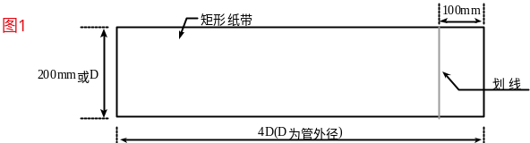
二、将定位纸缠绕在表面已清理干净的管道上，注意必须把纸两边互相重合对齐，
才能使所划的线与管轴相平行；（如图2）
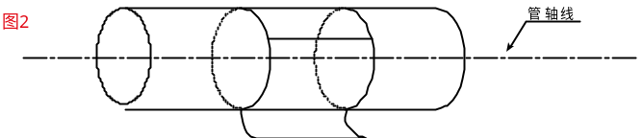
三、延长定位纸上的直线在管道上划一直线，所划直线与定位纸一边缘相交点为A；（如图3）
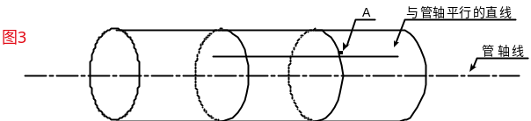
四、从A点开始，沿着定位纸边边缘量出管道1/2周长，该平行交叉点为C，在C点
划一条与管轴平行的直线（也就是与定位纸上的直线平行）；（如图5）
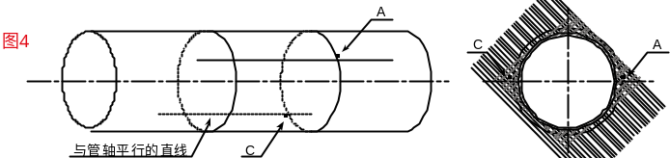
五、去掉定位纸，从点C开始，在所划直线上量出安装距离L，从而决定出B点。 这样A、B两点为安装位置；例如L=280mm（如图6），将球阀底座分别焊接在A和B两点上，注意球阀座中心点一定要分别与A和B两点重合。
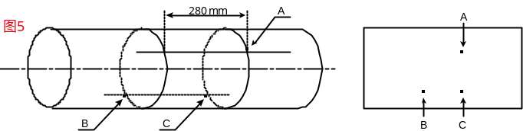

4.6.5 焊接球阀底座（如图7）
对于可焊接管材（如钢、不锈钢等）只需将球阀底座直接焊在管道外壁上（不锈钢管材需焊接不锈钢底座，定货时请注明）。焊前必须将焊点附近的管道表面处理干净，除掉锈迹油漆，如有防锈层的也应去掉，并用抹布蘸丙酮或酒精擦去油污和灰尘，然后焊接即可，但必须保证球阀底座中心点与A和B两点重合，焊接时注意一定不要夹杂气孔，以防漏水，甚至断裂。
对于不可直焊接管材（如铸铁、水泥管等），需采用定制的专用管箍固定（带密封用胶垫），球阀底座已事先焊在管箍上，将管箍直接紧固到被测管道上，保证球阀底座中心点与A和B两点重合，然后将球阀紧固在已焊有底座管箍上，一定要密封好。
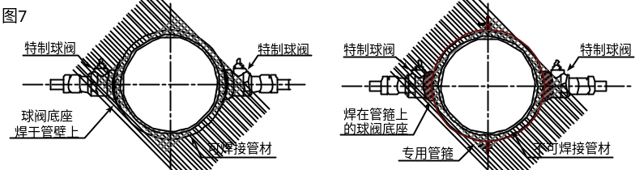

4.6.6 钻孔（如图8）
将开孔器密封护套与特制球阀外螺纹连接，拧紧后，打开球阀，推动钻杆直至与管道外壁接触，将手电钻与钻杆接好锁紧，接通电源，开始钻孔，在钻孔过程中电钻保持低速转速不要过快，以免卡钻，甚至钻头折断，钻透后，拔出钻杆直到开孔器钻头的最前端退至球阀芯后，关上球阀，卸下开孔器。
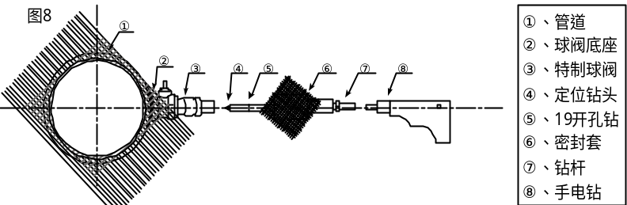

4.6.7 传感器的装入（如图9）
把锁紧螺母旋至传感器底部，将传感器旋入特制球阀导向螺纹，当旋至球阀芯时，打开球阀，继续旋入传感器，直至传感器前端伸出管道内壁，调整好传感器的角度，(两个传感器进线孔应同时向上或向下)，紧固好锁紧螺母，最后将线接好后，拧紧密封盖，以防漏水。
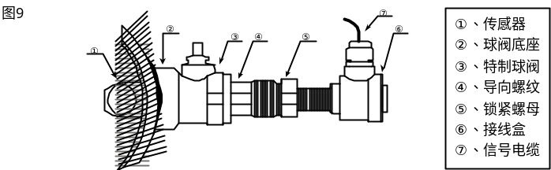

4.6.8 传感器伸入管内壁尺寸计算（如图10）
我公司插入式传感器为不锈钢模具精铸，传感器的长度A（出厂时A值已固定）和管壁厚度B已知，传感器留在管道外侧长度L也可测量，只需L= A-B ，并使 C=0 即可。
各型号的长度A值为： 标准插入B型：A=170mm 标准插入C型：A=220mm
水泥插入B型：A=310mm
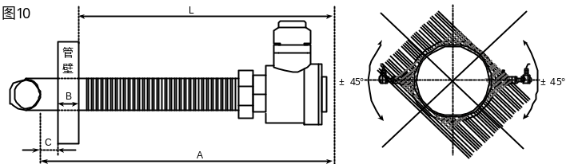

4.6.9 接线
接线完毕后，锁紧进线孔螺母（注意密封垫不要丢失），最后拧紧密封盖，防止漏水。

4.6.10 传感器接线图
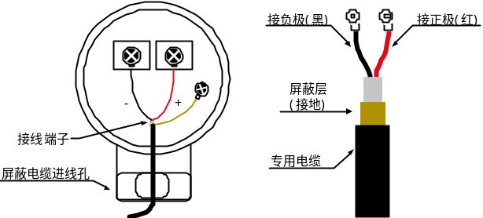

4.6.11 维修
插入式传感器的维修非常简单，只需按安装的相反过程，将旧的传感器卸下，换上新传感器即可。
注意事项：
1、球阀底座的焊接过程中一定避免夹渣、砂眼、渗水等现象；
2、两个球阀底座的焊接必须保证在同一轴面上，以防超声波信号接收不理想；
3、开好孔后必须将球阀内铁屑等杂质清理干净，以防传感器探杆旋入时出现螺纹粘连、犟死等现象；
4、必须保证两个传感器前端的超声波信号发射面对上(即两个传感器的进线孔一致，同时向上或向下)；
5、传感器安装完后一定将锁紧螺母拧紧，以防传感器松动并将密封盖拧紧，以防进水。

§4.7 管段式传感器的安装方法
新一代CN341系列超声波流量计/热量计的标准管段式传感器具有测量精度高、安装简单等特点。用户订货时需提供实际管道参数，出厂前将参数置入机器内，现场无需输入参数。在菜单M23中，用户如果选择使用“π型管段传感器”，机器会提醒你输入4个有关传感器的物理参数。这四个参数分别是传感器安装角度、传感器间直线距离、静止状态液体长度、传感器延迟时间。这四个参数的含义见下图所示
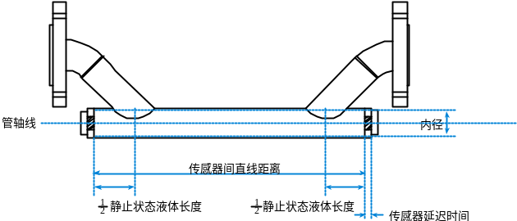

传感器安装角度是指传感器轴线和管道轴线之间的夹角。一般π型管道此数值取0度。对于水表传感器取45度或其它数值。
传感器间直线距离是指两只传感器最前端面之间的直线距离。单位是毫米。
静止状态液体长度是指当两只传感器之间流体总是处于静止状态的那部分的长度。一般地，当传感器之间距离小于进出口之间的距离时，此数值取0毫米。当传感器之间距离大于进出水口之间的距离时，静态液体长度就是传感器间距与进出口间距之差值。如果当传感器之间距离小于进出水口之间的距离，静止状态液体长度总取0。
传感器延迟时间是指单只传感器自身的超声波传播时间，单位是微秒。对于标准管段传感器传感器，一般地静态液体长度取0。
特别声明：
实际上“π型管段式传感器”选项可以适合于任何型号的插入传感器和管段传感器
例如：现场某DN100管段已安装其他厂家插入传感器，如用户只想更换主机，不更换传感器。其传感器安装角度为50度，轴向距离为51.9mm，只需在“传感器安装角度”中输入“50”，在“静止状态液体长度”中输入“0”，在“传感器间直线距离”中输入“51.9/cos50”等于的数值即“80.743”，在“传感器延迟时间”中输入对应的时间即可，如不清楚可直接输入“1”或“0”即可。

§4.8 用户自备外缚传感器参数及其输入
如果使用传感器在传感器列表中无合适选项，需选择“3 用户自备传感器”，用户自备的外缚式超声波传感器具有4个物理参数。分别是声楔角度、声楔材料声速(单位m/s)、两只传感器紧靠一起时超声波束中心间距(单位mm)、以及单只传感器的声楔超声波延迟时间(单位微秒)。
这四个参数在M23菜单中输入。并且也可以固化到机内FLASH存储器中，便于永久使用。

§4.9 通电
CN341系列超声波流量/热量计通电后，首先运行自我诊断程序，如存在故障，则显示相应的错误信息（参见“七 故障解析”）。诊断后，机器将按使用者上次所输入的参数进行工作。
键盘操作并不影响测量的进行，因为CN341内部采用了分时技术进行并行处理。测量、运算、键入、显示、打印、串行口操作、输入输出等都称为“事件”，各事件之间是相互独立的。例如使用者修改日期时间将丝毫不影响与日期时间无关的其他任务。
通电时，如果机器已经安装好，从M01窗口可以看到机器正在调整放大器增益，显示器左上角显示S1，S2，S3，S4四个步骤后，机器自动进入正常的测量状态，显示器左上角显示“*R”字样。
如果是第一次使用或是在新的安装位置安装，需要输入新安装位置的管道参数。当使用者改变了参数或移动传感器后，机器将自动重新计算调整，按使用者新输入的参数进行工作。
CN341系列超声波流量/热量计工作时能够同时完成所有的任务，不论在哪一个显示窗口上，测量、输出等任务是照常进行的。每次上电后自动进入上次断电前所在的显示窗口。

§4.10 检查安装
检查安装是指检查传感器安装是否合适、是否能够接收到正确的、足够强的、可以使机器正常工作的超声波信号，以确保机器长时间可靠的运行。通过检查接收信号强度、总传输时间、时差以及传输时间比，可确定安装点是否最佳。
安装的好坏直接关系到流量值是否准确、流量计是否能长时间可靠的运行。虽然大多数情况下，把传感器简单地涂上耦合剂贴到管壁外，就能得到测量结果，这时还是要进行下列的检查，以确保得到最好的测量结果并使流量计长时间可靠的运行。

4.10.1 信号强度

信号强度（M90中显示）是指上下游两个方向传感器接收信号的强度。CN341系列信号强度使用00.0-99.9的数字表示相对的信号强度。00.0 表示收不到信号；99.9 表示最大的信号强度。

安装时应尽量调整传感器的位置和检查耦合剂是否充分，确保得到最大的信号强度。系统能正常工作的条件是两个方向上的信号强度大于60.0。当信号强度太低时，应重新检查传感器的安装位置、安装间距以及管道是否适合安装或者改用Z法安装。

一般情况下，信号强度越大，测量值越稳定，就越能长时间可靠的运行。

4.10.2 信号质量(Q值)

信号质量简称Q值（M90中显示）是指接收信号的好坏程度。CN341系列使用00-99的数字表示信号质量。00表示信号最差；99表示信号最好，一般要求在60.0以上。

信号质量差的原因可能是干扰大，或者是传感器安装不好，或者使用了质量差、非专用的信号电缆。一般情形下应反复调整传感器，检查耦合剂是否充分，直到信号质量尽可能大为止。

4.10.3 总传输时间、时差
窗口M93中所显示的“总传输时间、时差”能显示安装是否合适，因为流量计内部的测量运算是基于这两个参数的，所以当“时差”示数波动太大时，所显示的流量及流速也将跳变厉害，出现这种情况说明信号质量太差，可能是管路条件差，传感器安装不合适或者参数输入有误。
在通常情况下，时差的波动应小于±20％。但当管径太小或流速很低时，时差的波动可能稍大些。

4.10.4 传输时间比
传输时间比用于确认传感器安装间距是否正确。在安装正确的情况下传输比应为100±3。传输时间比可以在M91中进行查看。
当传输比超出100±3的范围时，应检查参数（管外径、壁厚、管材、衬里等）输入是否正确、传感器的安装距离是否与M25中所显示的数据一致、传感器是否安装在管道的同一轴面上、是否存在太厚的结垢、安装点的管道是否椭圆变形等。

4.10.5 安装时注意的问题
1) 输入管道参数必须正确、与实际相符，否则流量计不可能正常工作。
2) 安装外缚式传感器时要使用足够多的耦合剂把传感器粘贴在管道壁上，一边察看主机显示的信号强度和信号质量值，一边在安装点附近慢慢移动传感器直到收到最强的信号和最大的信号质量值。管道直径越大，传感器移动范围越大。然后确认安装距离是否与M25所给传感器安装距离相吻合、传感器是否安装在管道轴线的同一直线上。特别注意钢板卷成的管道，因为此类管道不规则。如果信号强度总是0.00字样说明流量计没有收到超声波信号，检查参数（包括所有与管道有关的参数）是否输入正确、传感器安装方法选择是否正确、管道是否太陈旧、是否其衬里太厚、管道有没有流体、是否离阀门弯头太近、是否流体中气泡太多等。如果不是这些原因，还是接收不到信号，只好换另一测量点试试，或者选用插入式传感器。
3) 确认流量计是否正常可靠的工作：信号强度越大、信号质量Q值越高，其显示的流量值可信度越高，流量计越能长时间可靠的工作。如果环境电磁干扰太大或是接受信号太低，则显示的流量值可信度就差，长时间可靠工作的可能性就小。
4) 安装结束时，运行流量计M26号窗口将参数固化后，将仪器重新上电，并检查结果是否正确。

五 热量测量

§5.1 概述
新一代TDS13,TDS15主板具有两路三线制PT100标准温度测量接口，而TDS16主板具有两路三线制PT1000标准温度测量接口，可测量温度范围为-40~160℃。标定后，在0～150℃范围内误差小于0.1℃。
另外温度信号还可以从CN341的模拟输入AI3，AI4接入。
新一代CN341软件上设置了两种热量计算方法。一种是符合国家标准CJ128的焓差法，一种是使用比热的温差法。焓差法只能用于水介质的热量测量中，且温度范围限定于0～150℃。如果超出了此温度范围或者使用非水介质，那么就必须使用温差法。
由于水的比热在不同温度下是不同的，所以使用焓差法和温差法测得热量是不一样的。一般的供热管线中，焓差法测量的热量小于温差法得到的值。
焓差法按公式 Q热＝V×ρ进×(H进－H回)计算
其中 V＝体积瞬时流量
ρ进＝进水温度下水的密度
H进＝进水温度下水的热焓值
H回＝回水温度下水的热焓值
而温差法则按照公式
Q热＝V×C×(T进－T回)计算
其中 V＝体积瞬时流量
C＝水的比热。比热值可以从窗口M86窗口中输入。
T进＝进水温度
T回＝回水温度

§5.2 PT100电阻的接线
对于TDS13和TDS15，供水回路温度传感器的供电端和信号端分别连接在上面的接线端子TX1、T1上；回水回路温度传感器的供电端和信号端分别连接在接线端子TX2、T2上，两支电阻共地，接到线路板的“GND”端子上。
对于TDS16，供水回路温度传感器的供电端和信号端分别连接在接线端子J8上的81、82号接线柱上，请注意81、82号接线端子线路板上有标志 EXC1，T1。回水回路温度传感器的供电端和信号端分别连接在接线端子J8上的85、84号接线柱上，请注意85、84号接线端子线路板上有标志 EXC2，T2。两只电阻的地端一起连接到J8的83号接线端子上，线路板上有标志“GND”。
在延长连接温度传感器时，请注意要尽可能采用线径较粗的导线，并且要保证所有连接温度传感器的三根导线是完全一样的同一种规格的导线。
请注意，测温电路部分和流量测量电路部分是共地的。

§5.3 有关温度测量的一些菜单说明
M84 选择温度测量所使用的单位。
M85 选择温度信号是从T1、T2 还是从AI3、AI4输入(默认T1,T2)。
M86 选择使用焓差法还是使用温差法(默认焓差法)
M87 热量累积器开关
M88 设置热量累积时的累积器倍乘因子，即定义累积器的范围。
M89 显示当前温差，并能设置热量累积时的温差灵敏度。通过设置一个合适的温度灵敏度值，可以使累积器在温差很低的时候不进行累积，从而避免低温差下的错误累积。低温差灵敏度出厂时一般设定为0.1℃。
M06 显示当前T1、T2两路输入的温度值及其等效电阻值。
M95 显示当前正负热量累计器的内容。
M-8,M-9,M-A,M-B四个菜单用于温度测量系统的标定。

§5.4 温度测量子系统的标定
CN341的温度测量部分的精度，在没有标定的情况下，一般在0.5℃。也就是说，如果现场更换了PT100电阻，或者是更换了温度测量元器件，会产生1.0℃左右的误差。
为了到达0.1℃的绝对温度测量误差，则必须进行温度测量部分的标定。
一般使用恒温槽来进行标定。
CN341使用50℃和84.5℃两个标准温度点进行标定。设定两个恒温槽，一个恒温槽设定在50±0.05℃上，另一个恒温槽设定在84.5±0.05℃上，进行如下步骤
(1) 把两只铂电阻浸入50℃槽中
(2) 键入<MENU><-><0>，输入硬件调试密码4213068，展开调试窗口。
(3) 键入<MENU><-><9>，再键入<->进入M-A窗口 (即M-·)， 显示“标准50度时温度标定”及T1，T2当前原始温度值
(4) 在估计PT100充分稳定后，(大约需要2分钟)键入<ENT>键。这时显示“键入<.>键确认继续”，然后再键入<.>键，显示进入M06窗口，显示温度值。
(5) 再把两只PT100电阻浸入84.5℃槽中
(6) 键入<MENU><-><9>进入窗口，再键入<->进入M-A窗口，再键入<->进入M-B窗口，
显示“标准84.5度时温度标定”及T1，T2当前原始温度值
(7) 在估计PT100充分稳定后，(大约需要2分钟)键入<ENT>键。这时显示“键入<.>键确认继续”，然后再键入<.>键，显示进入M06窗口，显示温度值。
(8) 标定完成，然后进行标定结果检验。
如果在上面的第四，第七步时，在显示器的第一行出现“标准温度有误？请确认”字样，则说明标准温度有错误，或者温度测量电路有错误。
在没有恒温槽的条件下，或者现场条件不允许的情况下，CN341设置了一个两路PT100电阻零点设置功能，用于修正因为两路温度传感器之间存在配对误差的问题。为了在全量程范围内零点匹配，CN341设置了低温度点和高温度点两个零点设置。低温度点零点设置位于M-8菜单，高温度点零点设置位于M-9菜单。
进行零点设置时，最好把两只PT100传感器尽可能靠近地进入足够多的水中，并等待到传感器受热均匀后，然后进入<MENU><-><8>菜单或<MENU><-><9>菜单后进行。请注意低温度点的温度不能超过40℃，而高温度点的温度需要至少55℃。
温度零点设置只是为了初步解决两只温度传感器存在“零点”的问题。最好的方法还是使用恒温槽进行温度标定。

§5.5 有关热量测量量值的输出
- 可以通过4-20毫安电流环设置输出瞬时热流量
在M55菜单中选择“8. 4-20毫安对应热流量”即表示电流环输出的量值代表瞬时热
流量。然后再在M56窗口中输入4毫安对应的热流量值，在M57窗口中输入20毫安对应的热流量值。
例如，有一应用场合，瞬时热流量范围为0～1000GJ/h，CN341连接到一个使用4-20毫安信号输入的DCS控制系统中，要求瞬时热流量＝0时，电流环输出4毫安，1000GJ/h时输出20毫安。则
A．键入<MENU><5><5>后，再键入<ENT>，使用<+>或<->选择“8. 4-20毫安对应热流量”
B．键入<MENU><5><6>后，输入“0”后按<ENT>确认。
C．键入<MENU><5><7>后，输入“1000”后按<ENT>确认。
(2) 可以使用打印机/定时数据输出的量值有：
1.瞬时热流量 2.正累积热量
3.负累计热量 4.净累积热量
5.T1温度 6.T2温度 7.模拟输入AI3、AI4
设置有关菜单为 M50，M51，M52。
例如要求定时每秒钟从串行口上输出瞬时热量、正累积热量、T1温度值。设置如下
A.键入<MENU><5><0>，打开瞬时热量、正累积热量、T1温度值选择项
B.键入<MENU><5><1>，输入开始为时间**.**.**，间隔时间00:00:01，打印次数为8000。
C.键入<MENU><5><2>，选择“1.输出至串行口”
备注：有关热量的其它输出设置与流量输出设置基本一致，详见“第九章”。

六 故障解析
CN341设计了完善的自诊断功能。对发现的问题以代码的形式按时间顺序显示在LCD显示器的右上角。M08菜单则可顺序显示所有存在的故障问题。
对硬件故障一般在每次上电时进行检查，正常工作时能检查到部分硬件故障。对因设置错误或测试条件不合适造成的不能检测问题也能显示出相应的信息，以便用户最快地确定故障及问题所在，并及时按下列两表所提供的方法解决问题。
CN341所显示的错误分为两类:一类为电路硬件错误信息，可能出现的问题及解决办法见表1所示。如果上电自检时发现问题，进入测量状态以后，显示器的左上角将显示“* F”。可重新上电，查看所显示的信息，按下表采取具体措施。如果问题继续存在，可与公司联系。
另一类是关于测量的错误信息，详见表2。
问题及解决办法由以下两表给出。

表1. 硬件上电自检信息及原因对策
LCD 显示信息 | 原 因 | 解决办法
程序存储器校验错误 | * 系统ROM非法或有错 | *同厂家联系
存储数据错误 | * 内存参数数据有误 | * 出现此信息时键入回车，所有参数恢复出厂时设置
系统数据存储器错误 | * 系统存储数据区出错 | * 重上电/同厂家联系
测量电路硬件错误 | * 子CPU电路致命错误 | * 重上电/同厂家联系
主频或时钟慢错误  主频或时钟快错误 | * 系统时钟有错 | * 重上电/同厂家联系
硬时钟不工作检查电池 | * 机内硬件时钟不正常 | * 检查纽扣电池，联系厂家
CPU 或中断错误，重试 |  | * 重新上电
主机重复复位 |  | *同厂家联系
日期时间错误 | * 系统日期时间有错 | * 重新设定日期时间
显示器不显示、或显示混乱、工作不正常等怪现象。 | * 连接面板的电缆线接触不良 | * 可检查连接面板的电缆线是否接触好。此状态不影响正常计量
按键无反应 | * 键盘锁定  * 接插件接触不良 | * 键盘锁定必须输入开锁密码，此状态不影响正常计量

表2. 工作时错误代码原因及解决办法
代码 | M08菜单对应显示 | 原 因 | 解 决 办 法
*R | 系统工作正常 | * 系统正常
*J | 测量电路硬件错误 | * 硬件故障 | * 与公司联系
*I | 没有检测到接收信号 | * 收不到信号  * 传感器与管道接触不良或耦合剂太少  * 传感器安装不合适  * 内壁结垢太甚  * 新换衬里 | * 确保传感器靠紧管道,使用充分的耦合剂  * 确保管道表面干净无锈迹,无油漆，无腐蚀眼使用铁刷子清理管道表面  * 检查初始参数是否设置正确。  * 只能清除结垢或置换结垢管段，但一般情况下可换换测试点，可能另个结垢少的点，机器可能正常工作。  * 等待衬里固化饱和以后再测。
*H | 接收信号强度低 | * 信号低  * 原因同上栏 | * 解决方法同上栏。
*H | 接收信号质量差 | * 信号质量太差  * 包括上述所有原因 | * 同对应问题解决办法
*E | 电流环电流大于20毫安  （不影响正常测量如果不使用电流输出，可置之不理。） | * 4-20mA电流环输出溢出超过100%.  * 电流环输出设置不对。 | * 重新检查设置（参见M56窗口使用说明）或确认实际流量是否太大。
*Q | 频率输出高于设定值  （不影响正常测量,如果不使用频率输出，可置之不理。） | * 频率输出溢出120%,  * 频率输出设置不对或实际流量太大。 | * 重新检查频率输出（参见M66- M69窗口使用说明）设置或确认实际流量是否太大。
*F | 见表1所示 | * 上电自检时发现问题  * 永久性硬件故障 | * 试重新上电，并观察显示器所显示的信息，按前表处理。如果问题仍然存在，与厂家联系  * 与厂家联系。
*G | 调整增益正在进行>S1  调整增益正在进行>S2  调整增益正在进行>S3  调整增益正在进行>S4  （该栏显示信息位于M00,M01,M02,M03窗口） | *这四步表示机器正在进行增益调整，为正常测量做准备。  *如机器停在S1或S2上或只在S1，S2之间切换，说明收信号太低或波形不佳。
*K | 管道空,M29菜单设置 | 管道中没有流体或者是设置错误 | 如果管道中确实有流体，在M29菜单中输入０值
注：出现错误代码 *Q,*E 时并不影响测量，只是表明电流环和频率输出有问题

七 串口及通讯协议
新一代CN341系列产品本身带有隔离的RS485接口，可以同时支持多种常用的通讯协议，包括MODBUS协议、M-BUS、海峰FUJI扩展协议、并兼容汇中公司产品通讯协议。
MODBUS协议是常规的工控常用协议。MODBUS的两种格式RTU和ASCII都能支持。
M-BUS是国际上常用热表计量协议，使用该协议用户在M63菜单中选择“MODBUS ASCII”选项即可。
为了方便用户把CN341系列产品接入用户按照国内其它厂家通讯协议而开发的数据采集系统中，目前可以支持8种兼容通讯协议。使用兼容通讯协议，用户需要在M63中，选择“MODBUS ASCII”选项后再选择协议中的任意一种即可。
使用各种组态软件自带的标准的MODBUS驱动程序可以方便地把CN341连接到数据采集中。
通过使用MODBUS-PROFIBUS转换器，也可以方便地把CN341连接到PROFIBUS总线中。
CN341系列产品还能够起到简易RTU设备的作用，可使用电流环及OCT输出控制步进式或模拟式电磁阀的开度，OCT输出可控制其他设备的上下电，其1路模拟输入可用来输入压力、温度等信号。
在网络环境中使用时，除标识地址码的编程需使用串口或并口操作键盘外，其他各个量的操作均可在上位机上进行。
数据的传输采用命令应答方式，即上位机发出命令，流量计做出相应的回答。
流量数据采集可以使用本公司研制开发的通用流量/热量数据监控系统，该系统基于CN341流量计的特点，充分利用了流量计特色的软硬件设计，具有投资少、系统简单明快、运行可靠等特点。

八 输入输出回路及其使用
新一代CN341系列超声波流量计/热量计可以将定时打印的数据通过串行口输出， 数据定时输出功能可设定输出内容、开始时间、间隔时间和持续时间。
使用串口或并口键盘首先进入50号窗口。先选择“开(ON)”，然后按顺序选择输出内容(共15项)，欲输出的内容键入<ENT>后，输出选择“开(ON)”，不输出的内容选择“关(OFF)”。
输出时间在51窗口中输入。参见“第四章”中窗口50、51说明。在52号窗口中键入<ENT>后，通过<+>或<->选择“0.输至内部串行总线”或“1.输出至串行口”。“输至内部串行总线”指通过内部串行总线输出，“输出至串行口”指通过隔离RS485口输出。

§8.1 怎样使用4-20mA电流环输出
CN341系列超声波流量计/热量计的电流环输出精度优于0.1%，完全可编程，并可设置为4~20mA和0~20mA等多种输出模式，使用窗口M55进行选择。参见 “第四章”中窗口M55说明。
使用串口或并口键盘在窗口M56中输入4mA代表的流量值，在窗口M57中输入20mA代表的流量值。例如某管道流量范围为0~1000m3/h，则在M56中输入0，窗口M57中输入1000即可。如果流量范围为-1000~0~2000m3/h，不考虑流量方向，可使用20~4~20mA方式(在窗口M55中选择)，在M56中输入1000，窗口M57中输入2000即可；如考虑流量方向，可选择使用0~4~20mA输出方式，当流量方向为负时，输出电流为0~4mA范围内，当流量方向为正时，输出电流在4~20mA范围内，输出方式在窗口M55中选择，在M56中输入“-1000”，窗口M57中输入2000。
使用窗口M58可以验证电流环本身是否已经“校准”，验证的方法是：键入<MENU><5><8><ENT>使用<+>或<->键顺序移出“0mA”、“4mA”、“8mA”、“16mA”、“20mA”字样，同时使用精密电流表测量电流环的输出电流，计算两者之间的误差，看是否在容许的误差之内，如不满足，需要对电流环输出重新进行校准。
对模拟输出进行校准前必须先展开硬件调试窗口，展开的方法是：键入<MENU><-><0><ENT>，输入密码“4213068” 再键入<ENT>展开。展开只在本次通电时间段内有效，断电后自动关闭，密码失效。
键入<MENU><-><1><ENT>进入对电流环输出4mA进行校准状态，使用精密电流表测量电流环的输出电流，同时使用<+>或<->键调节所显示的数字的大小，观察电流表电流的大小直到显示4.00时停止调节，即表示已经4mA校准。这时，再键入<ENT>进入对电流环输出20mA进行校准状态，方法同4mA校准。校准结果暂时存放在机内带掉电保护的RAM中。需要使用M26菜单的“1”选项可以储存在内部FLASH中，达到永久记忆的目的。如此操作后即使备用电池移去也不会丢失校准结果。
窗口M59用于查看当前电流环输出电流值，此值随流量的变化而变化。

§8.2 怎样输出模拟电压信号
在电流环输出的两端上并联一只250Ω的电阻，即可把4-20mA变换为1~5V的电压输出。

§8.3 怎样使用频率信号输出
CN341系列超声波流量计/热量计具有频率信号输出功能，通过频率的高低表示瞬时流量的大小。用户可以根据其实际需要自行重新设置频率信号的频率范围及所表示的瞬时流量的范围。
例如：某管道流量范围为0~3000m3/h，要求输出对应频率信号123~1000Hz，可进行以下设置：
键入<MENU><6><7>输入下限频率“123”和上限频率“1000”。
键入<MENU><6><8>输入0；
键入<MENU><6><9>输入3000；
频率信号没有自己专用的输出电路，必须通过OCT实现输出，即在窗口M78中选择第13项(“13. 频率脉冲输出”字样的一项)，接线方式详见不同版本的主板OCT(OCT1)接线图。

§8.4 怎样输出累积脉冲
CN341系列超声波流量计/热量计每流过一个单位流量，可以产生一个累积脉冲输出到外部计数设备上。
流量单位的设置详见“第四章”32窗口。
累积脉冲只能通过硬件OCT或继电器输出。因此还必须对硬件OCT或继电器实行相应的设置（见窗口M78、M79），例如欲使用继电器输出正向累积脉冲，每一脉冲代表0.1m3的流量，可进行下列设置：
1．键入<MENU><3><2>选择累积流量单位：“立方米（m3）”；
2．键入<MENU><3><3>选择倍乘因子：“2. ×0.1”；
3．键入<MENU><7><9>选择“9. 正累积脉冲输出”。
注意：累积脉冲大小要选择合适，如果过大，输出周期太长；如果过小，继电器动作会太频繁，影响其使用寿命，并且太快时，会产生丢失脉冲的错误。建议使用速率1~60脉冲/分钟。

§8.5 怎样产生输出报警信号
CN341系列超声波流量计/热量计能产生两类报警信号：声音报警信号和开关输出报警信号。
声音报警信号是通过内置蜂鸣器产生的，在窗口M77中选择蜂鸣器触发源。
开关输出报警信号是通过OCT或继电器的开闭输出到外部电路产生的报警信号。CN341型超声波流量计能在以下情况下产生开关输出报警信号：
1．传感器接收不到超声波信号；
2．传感器接收超声波信号太差；
3．流量计没有进入正常测量状态；
4．流量反向；
5．模拟输出超量程100%；
6．频率信号超量程120%；
7．瞬时流量超出设定范围（使用软件报警器设定流量范围。软件报警器有两个，分别称为 报警器#1和 报警器#2。报警器#1的下限值位于窗口M73, 上限值位于窗口M74；报警器#2的下限值位于窗口M75, 上限值位于窗口M76。）。
例1：要求流量计在没有进入正常测量状态时产生声音报警信号的设置方法是：
在窗口M77中选择第二项“2. 测量状态不正常 ”即可。
例2：要求在瞬时流量超出300~1000m3/h时继电器输出报警信号，按如下三步设置：
（1） 键入<MENU><7><3>输入300；
（2） 键入<MENU><7><4>输入1000；
（3） 键入<MENU><7><9>选择“6. #1 报警器越限”。
例3：要求在瞬时流量超出100~500m3/h时OCT输出报警信号, 在瞬时流量超出600~1000m3/h时继电器输出报警信号，按如下六步设置：
（1） 键入<MENU><7><3>输入100；
（2） 键入<MENU><7><4>输入500；
（3） 键入<MENU><7><5>输入600；
（4） 键入<MENU><7><6>输入1000；
（5） 键入<MENU><7><8>选择“6. #1 报警器越限”；
（6） 键入<MENU><7><9>选择“6. #1 报警器越限”。

§8.6 怎样使用蜂鸣器
CN341型超声波流量计内置蜂鸣器是可编程的。除设置按建发声外，用户还可以设定其他发声条件，系统产生报警信号或有累积脉冲输出等。
参见窗口M77说明。

§8.7 怎样使用OCT输出
CN341型超声波流量计的OCT输出是电气隔离的集电级开路输出。开闭条件是可编程的，用户可以设定开闭条件为下列之一：系统产生报警信号或有累积脉冲输出等。
频率输出信号也是从OCT输出的。当作为频率输出使用时，就不能使用其它功能。频率输出信号从OCT+或OCT1+（集电极）和OCT－或OCT1－（发射极）接线端子输出，注意接线时极性正确。接线方式详见接线图，并参见窗口M78说明。

§8.8 怎样使用继电器输出
CN341型超声波流量计的继电器输出是可编程的，用户可以设定开闭条件为下列之一：系统产生报警信号或有累积脉冲输出等。参见窗口M79说明。
继电器从26、27号接线端子或OCT2+和OCT2输出，可外接计数器，报警器等。

§8.9 怎样连接压力信号和液位信号（模拟输入）
温度、压力等信号是从AI3,AI4,AI5输入的，其量程范围分别在窗口M64、M65、M66中输入定义。这些窗口中的前一个数字对应4mA电流输入时的模拟信号量值，后一个数字对应20mA电流输入时的模拟信号量值。
例如已知压力变送器输出4mA电流时，表示压力为0公斤、输出20mA电流时表示压力为10公斤，该变送器连接在AI3上，则需要在窗口M64中输入0，10。在窗口M07中可以查看显示AI3的当前电流值和压力值。
如果发现变送器实际输出的电流数和窗口所显示的电流数不一致，需要对相应模拟输入回路进行重新校准，具体方法参见下一节。

§8.10 模拟输入的校准
一般情况下，除非使用者发现窗口M07所显示的电流值与实际加在模拟输入上的电流值不一样，否则不要进行此项操作。对模拟输入进行校准前必须先展开硬件调试窗口，展开的方法是：
键入<MENU><-><0><ENT>，输入密码“4213068” 再键入<ENT>，展开调试菜单。展开只在本次通电时间段内有效，断电后自动关闭。
校准的方法是在AI3和GND的输入端接入标准4mA电流信号后，稳定10秒钟以上，键入<MENU><-><2><ENT>这时屏幕显示如图所示 (下行的0.58字样是上次校准产生的结果) ，再键入<ENT> 出现校准进程指示，如果显示“?”表示连接有问题，显示“>”则表示良好。校准有问题显示“准备好后按<ENT>键 ”字样要求重新校准。校准无问题结束后显示校准结果，数字应该在-255~+255之间。
展开窗口<MENU><-><3>用于对AI3的20mA输入进行校准，校准的方法是在AI1的输入端接入标准20mA电流信号，其他同AI1的4mA校准。
展开窗口<MENU><-><4>，<MENU><-><5>用于对AI4电流信号校准，其他同AI3校准。
展开窗口<MENU><-><6>，<MENU><-><7>用于对AI5电流信号校准，其他同AI3校准。
准结果暂时存放在机内带掉电保护的RAM中。需要使用M26菜单的“1”选项可以储存在内部FLASH中，达到永久记忆的目的。如此操作后即使备用电池移去也不会丢失校准结果。

§8.11 联网时模拟输入量的读取
联网使用时可以很方便的读取模拟输入的量值，使用 “AI3,AI4,AI5”命令会得到当前温度压力值等，使用 “BA3,BA4,BA5”会分别得到模拟输入AI3,AI4,AI5的当前电流数值。

